**Email marketing**

I dieci errori dell’email marketing

**I DIECI ERRORI PIÙ COMUNI NEL FARE EMAIL MARKETING**

**02 Errore N°1 - La strategia cross-channel**

**Non concepire i canali mail come una strategia più ampia cross canale**. Il canale email è uno dei punti di contatto che deve essere coerente con gli altri.

**03 Errore N°2 - Le liste acquistate**

**Acquistare liste esterne di contatti** per le tue campagne.

L’email marketing si appoggia su tre pillars (che vengono disattesi dall’acquisto di liste esterne):

**Trasparenza** (finalità e modalità di utilizzo dei dati), **questo tipo di finalità non lo ha chiesto l’utente a cui inviamo la mail accedendo dal liste esterne**. Le performance dei miei invii saranno bassissime.

**Consenso** alla ricezione delle comunicazioni (se **acquisti delle liste non hai ottenuto il consenso da parte di queste persone**) e si entra in tematiche di tipo legale.

**Rilevanza** **non sono contenuti rilevanti per il pubblico lista esterna** che generano risultati.

**Quindi la costruzione di un DB è una attività fondamentale per la costruzione di campagne email.**

**04 Errore N°3 - Conosci i tuoi clienti?**

Non sapere con chi si sta parlando. Come ottenere l’identichit degli utenti? Integrando le piattaforme i crm i cms ecc…, dovrai identificare pochi dati cruciali su cui creerai diversificando le comunicazioni che invii. **Crea dei cluster (segmenti di pubblico) per creare delle comunicazioni che parlino a ciascuno di essi**.

**05 Errore N°4 - Ad ognuno il suo messaggio**

Sappiamo a chi dovremo parlare ma alla fine andiamo a parlare la stessa lingua a tutti quanti. Ad esempio questa è una mail per un target giovane, quindi spinge ad una vacanza con gli amici con la ragazza che si tuffa:

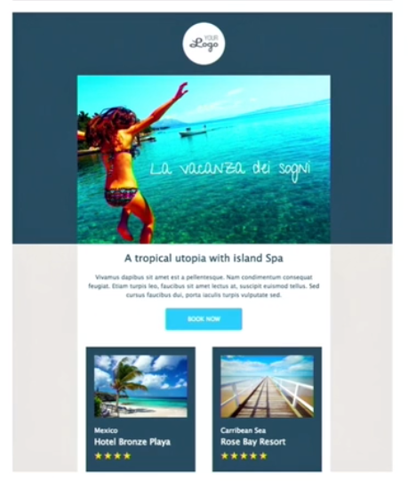

Oppure stessa email alle famiglie:

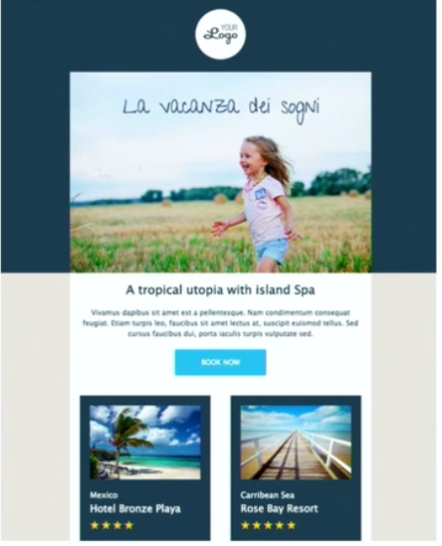

**Per ogni segmento la frequenza di invio, il tone of voice, i contenuti saranno diversi.**

**06 Errore N°5 - L'odissea dell'unsubscribe**

**La disiscrizione dovrebbe essere facilissima**. E’ la cosa migliore. E’ bene ascoltare il disinteresse delle persone!. Gli scenari possibili sono due: non sei più interessato ma non trovi un link di disinscrizione, sei arrabbiato, frustrato marchi le email come spam. Scenario 2 ti disiscrivi facilmente perché hai bottoncino a portata di mano, non serbi rancore, non hai frustrazione.

La posta in gioco è alta, la frustrazione può portare a deliverability…

**Quindi è importante costruire un footer dell’email**:

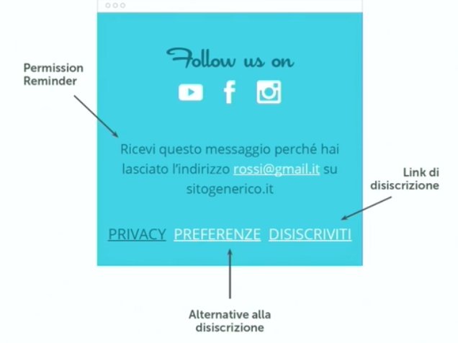

**07 Errore N°6 - Il device**

Ignorare su quale device vengono aperte le email. Si è passati da fruizione prevalentemente desktop a fruizione prevalentemente mobile. Se indirizzo al B2B le mie mail probabilmente verrò aperto da desktop mentre B2C le persone mi leggeranno da mobile.

**Dovrò disegnare le mail in un’ottica mobile responsive** in modo che vada sempre bene.

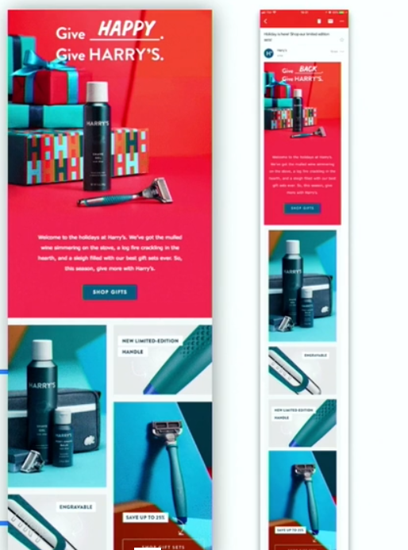

**08 Errore N°7 - Tempestività e automazione**

Per non inviare manualmente a tutti la stessa cosa (perché differenziare manualmente è complesso) e poi non si riesce ad essere tempestivi e ad inviare quando l’utente ha bisogno di ricevere i tuoi contenuti attraverso l’invio manuale. **La soluzione consiste nell’automazione**.

L’automazione lavora su un trigger e personalizza la comunicazione. E di conseguenza migliori il ROI del canale.

Es di automazione:

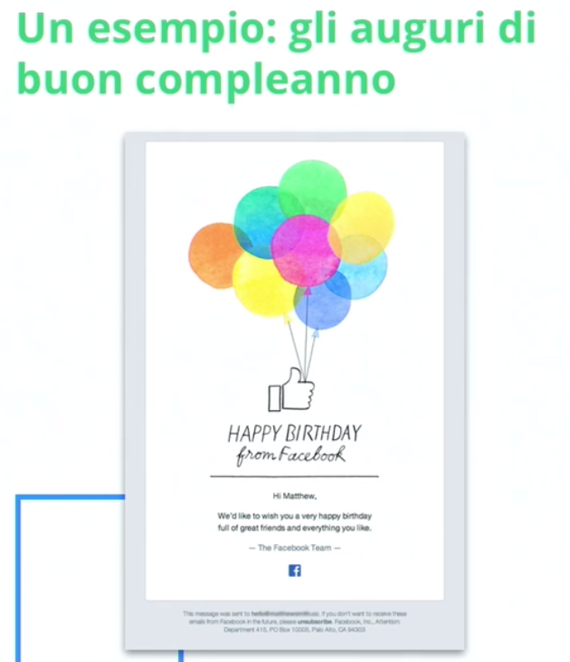

**09 Errore N°8 - Piccoli grandi copy**

L’ottavo errore è il modo in cui scrivi. Trascurare alcun piccoli copy

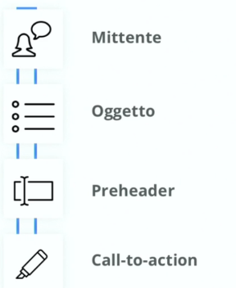

Il **preheader** è il testo in giallo:

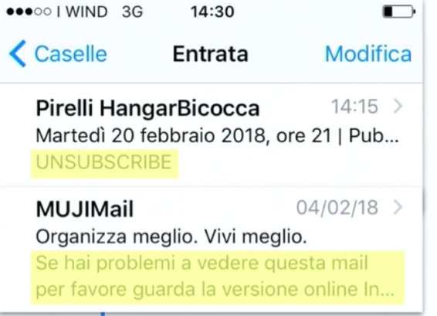

**Magari anziché è meglio il nome di persona anziche l’azienda è meglio**? Fai test… L’oggetto anche qui testa fallo lungo poi corto, copy emozionale.

**10 Errore N°9 - Le campagne stanno performando?**

Dimenticarsi di monitorare i risultati, non monitorare i KPI. Che metriche tenere sotto controllo?

* **Il tasso di apertura**
* **Il tasso di click**
* **Il tasso di disinscrizione**

Abbiamo KPI on mail riguardano il comportamento dell’utente ed interazione con email stessa i KPI off mail quando l’utente dalla mail l’utente verso il sito.

Tasso di click su aperture è metrica molto importante per capire la reattività del pubblico.

Tasso di rimbalzo (quando all’invio di una mail il messaggio ritorna e non viene recapitato)

Tasso di conversione (KPI offline chi provenendo dalla mail abbia convertito)

ROI (ritorno sull’investimento)

**11 Errore N°10 - Smettere di imparare**

**Pensare di sapere tutto. Pensare di non avere bisogno di fare test**, di guardare i numeri. I numeri vanno sempre tenuti sotto controllo.

Fare AB test.

**Email marketing: integrazioni e database building**

**02 Integrare gli entry point**

**Cosa sono gli entry point? I form di iscrizione.** Possono essere form proprietari, possiamo integrarli mediante chiamate http ed api.

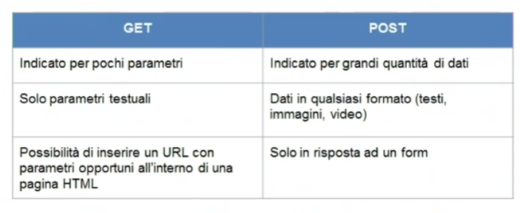

In alternativa mailup mette a disposizione form drag and drop, in alternativa mailup mette a disposizione un link:

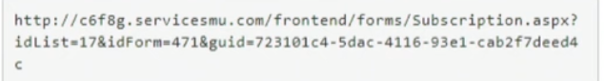

Od in alternativa un bottone che si collega ad un modulo iscrizione mailup.

Pop di mailup ci permette di creare un form popup.

Altre tipologie di popup sono i popup comportamentali che in base al comportamento dell’utente scatenano un form.

Possiamo usare anche face book ads per far compilare un form e portare i contatti di face book in piattaforma:

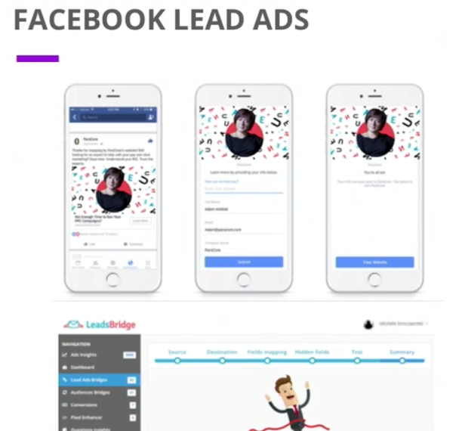

Altra soluzione è la facebook App:

è una tab su facebook

**altro strumento a Jade uno strumento che permette di far iscrivere anche senza connessione wifi**, quindi ottima per le fiere. Si vanno ad eliminare moduli cartacei e si digitalizza il tutto:

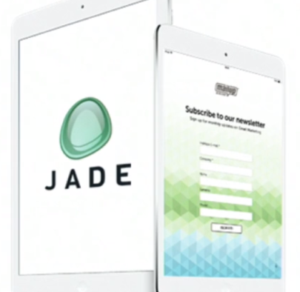

**03. Integrare il CMS**

Possiamo inserire un form di iscrizione di mailup in wordpress, od in alternativa inserire un plugin di wordpress.

**04. Integrare il CRM**

Mailup comunica con dei crm attraverso dei connettori, od in alternativa datasync ftp od ancora chiamate api.

Integrazioni native (connettori)

Datasync FTP:

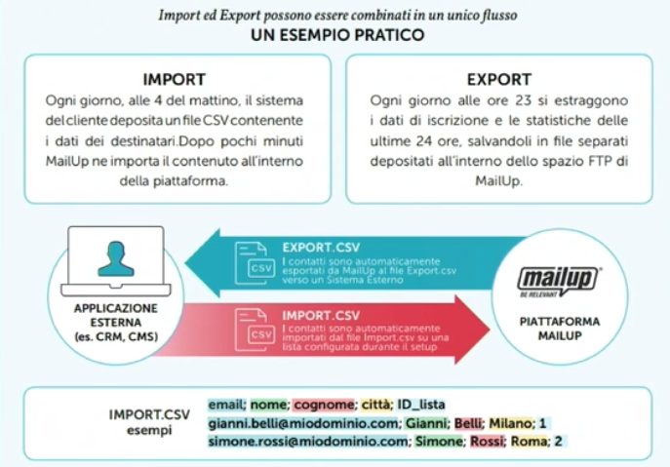

Datasync in import va ad importare in piattaforma delle informazioni. Il cliente carica in uno spazio ftp un file, la piattaforma prende le info e le va ad inserire nel mailup, in alternativa possiamo esportare le info in piattaforma verso un crm esterno (ad esempio posso esportare inscritti disinscritti e statistiche)

Le API sono simultanee oppure abbiamo anche webhook (notifiche di avvenimento in piattaforma verso l’esterno), i webhook sono furbi, se la chiamata fallisce viene ritentata.

**05. Integrare l'e-comerce**

Con un e-commerce si possono fare campagne di upselling o crosselling oppure campagna carrello abbandonato (andremo ad importare in piattaforma datacarrelloabbandonato, creeremo un filtro ed andremo a mandare email dopo 3 e poi dopo 24 ecc…).

Esiste un canale **smtp plus** utilizzato solitamente per le mail di notifica tipo ordine effettuato ecc…, meglio utilizzare questo canale che l’smtp del sito.

**DATABASE BUILDING**

**06. Che cos'è il database builing**

Sono tecniche per fare crescere il nostro database. **Ci sono diverse tecniche di acquisizione, ed il migliore canale risulta l’email!.**

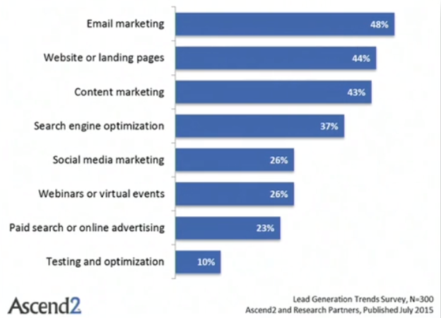

Diamo sempre un motivo forte per compiere l’azione che vogliamo che compia.

**07. Il form di iscrizione**

I form mailup sono form drag and drop.

Molti form di iscrizione sono lunghi da compilare e **non ci dicono il benefit che otterremo compilandoli**. Oltretutto **è bene chiedere in più step le info non in una sola volta.** Un passo alla volta ti chiedo qualcosa e ti do qualcosa per l’azione intrapresa.

Se in un form mettiamo la richiesta email per chi si vuole registrarsi è un po’ poco, nome e cognome ok (aumenta il tasso di open rate (tasso apertura email) del 2,6% quando poi spediamo email con nome e cognome) ma possiamo chiedere qualcosa di più, tipo data nascita (campagne per compleanno) Località (campagne locali) Info di settore (preferenza merceologica).

Esempio di form creato con mailup:

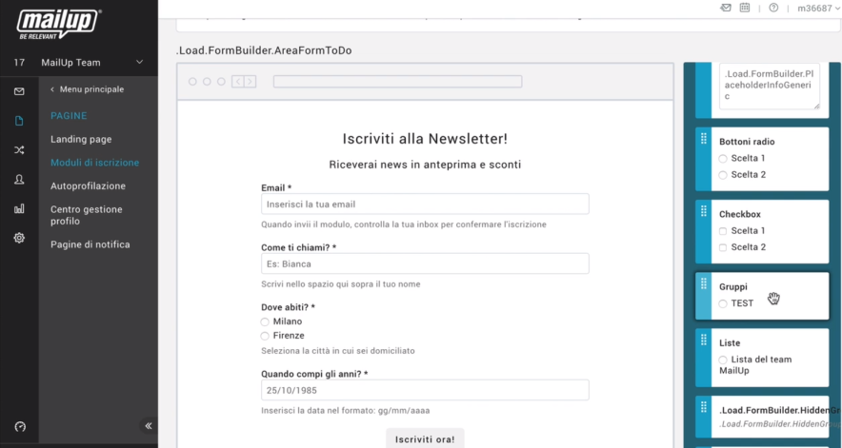

**08. Qualche consiglio utile**

Non creare form preflaggati e **specificate a cosa si sta prestando consenso**:

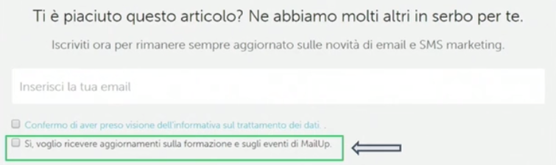

**Un’altra cosa è la gestione del diritto di cancellazione**:

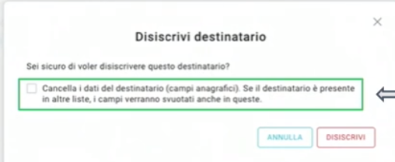

Importante è il social proof

Strumento molto utile per monitorare il form è hotjar.

**09. Il double opt-in**

**Quando clicchiamo su iscriviti o sono immediatamente iscritto oppure riceverò una mail per confermare l’iscrizione (double opt in),** questo mi serve per controllare che la mail sia corretta..

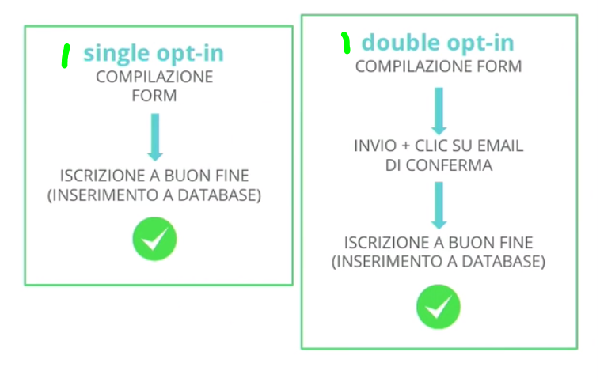

Il single opt-in è più veloce ma ci possono essere email non valide. Il double opt in ha si un passaggio in più ma è consigliabile utilizzare strumento di verifica:

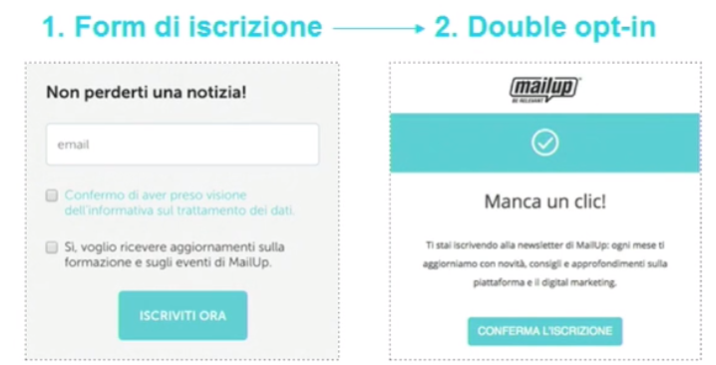

Se un utente non clicca su conferma iscrizione finisce nell’elenco dei sospesi. Possiamo gestirli impostando un trigger che vada a vedere in questa lista e impostare un invio email ogni giorno per completare l’iscrizione.

**10. Diversificare gli entry point**

Oltre ai form di iscrizione sul sito dobbiamo considerare altri entry point come:

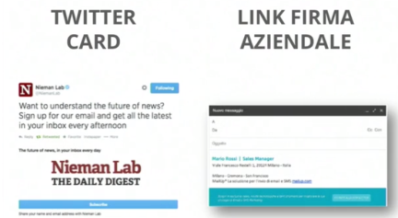

Canali social:

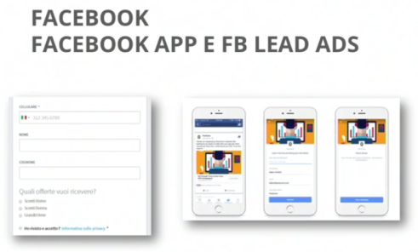

La face book app permette di creare un form che apparirà nella pagina fan di face book.

Altro strumento e JADE (il form offline di cui abbiamo già parlato)

**11. Due casi studio**

**12. Footer e disiscrizione**

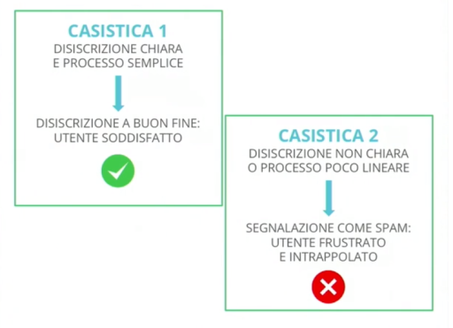

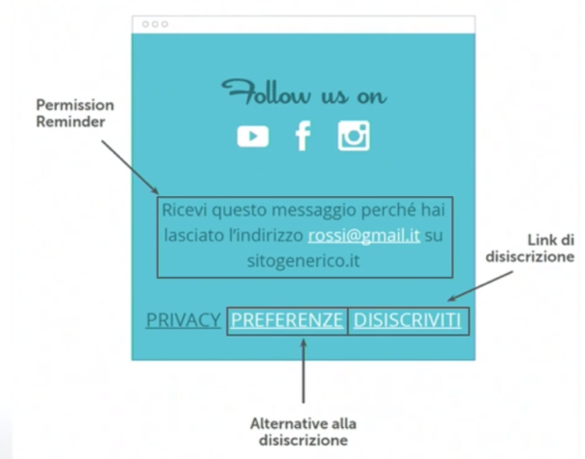

La disinscrizione andrebbe fatta con il double opt-out: Vuoi veramente disinscriverti? Disinscrivendoti non potrai più….

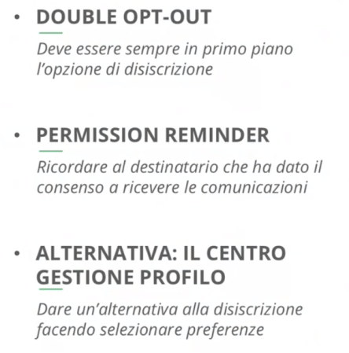

**13. La serie di benvenuto**

Quando un utente si inscrive riceverà una comunicazione di benvenuto. Negli ultimi hanni stà prendendo piede la **welcome series**… una serie di email di benvenuto per creare una relazione con l’utente. La paura è quella di mandare troppe email…in realtà il tasso di apertura di queste mail è più alto del 50-80% rispetto le newsletter normali.

Cosa contiene?:

Ricordo che cosa riceverai, con che frequenza, ricordo anche che puoi sempre disinscrivere in qualsiasi momento tu voglia. Stare attenti alla brand identity. Dopo la prima email di benvenuto, mandiamogli uno sconto, un materiale informativo, raccontiamogli del brand.

**Email marketing:database enrichment**

IL DATO

**02. Le tipologie di dato**

Esistono diversi touch point ed occorre mappare tutti questi punti.

Anadare ad analizzare quali informazioni stiamo raccogliendo, poi che cosa facciamo con queste informazioni (strategia) si parla di strategia data driven e poi execution ossia le azioni che vanno a raggiungere i miei utenti.

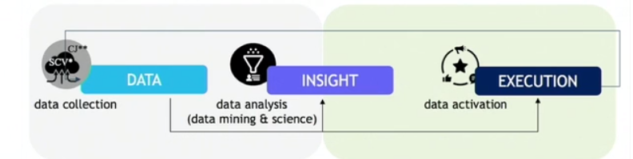

Abbiamo diverse tipologie di dato:

Dati interni ed esterni, di prima e seconda parte.

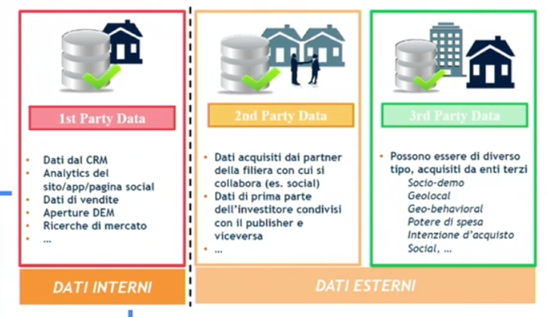

Tutte le tipologie di dato sono importanti per la nostra strategia.

I dati di prima parte appartengono al marketer su questi dati che sono composti da utenti che conoscono il brand si possono applicare strategie di targeting, crossselling o upselling.

Si parla di **up selling** (si può scrivere anche up-sell o upsell) quando un venditore offre ad un cliente un bene o servizio più complesso, o meglio, meno basilare, rispetto a quello inizialmente scelto. L’opzione “supersize” di Mc Donald’s è l’esempio più classico: con un piccolo sovrapprezzo si può averne la porzione di patatine o la bibita extra-large. In questo modo il cliente è convinto di aver risparmiato mentre l’azienda ha ottenuto un guadagno maggiore.

Le vendite **Cross sell** vengono spesso confuse con quelle in up selling anche se in realtà hanno una piccola ma significativa differenza: nel cross-sell viene offerto al cliente un prodotto o un servizio supplementare rispetto a quello che sta per comprare o ha già acquistato. Mantenendo l’esempio del fast food, è come quando la cassiera, dopo che abbiamo preso un hamburger ci chiede se vogliamo anche le patatine: comprarle non migliorerà il gusto o le dimensioni del nostro panino ma, semplicemente,  aggiungeremo qualcosa al nostro menù!

Una cliente, chiamiamola Kim, guarda i prodotti del tuo sito web dal suo PC portatile. Visualizza diversi articoli ma poi abbandona senza mettere nulla nel carrello. Alcuni giorni più tardi, dal suo dispositivo mobile, Kim vede un annuncio per un prodotto che aveva visualizzato, oltre ad altri articoli che non aveva ancora visto. Viene attirata dall’annuncio e si ricorda del tuo marchio, e torna nel tuo sito web per effettuare l’acquisto. Questo è **il retargeting** in azione.

I dati di seconda parte sono sempre dati sullo stesso livello di quelli di prima ma appartengono ad un’altra azienda. (qui non è detto che le persone conoscano il mio brand).

Poi abbiamo dati strutturati e destrutturati (un destrutturato non può essere inserito in una tabella).

Esempio di dati strutturati e destrutturati:

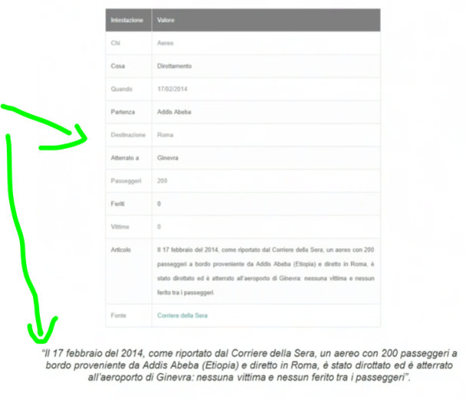

**03. Aggiornare il dato - Quando e perchè**

I contatti si deteriorano con il passare del tempo, è necessario mantenere aggiornati i contatti, l’utente cambia gusti, email, si è trasferito (e quindi l’indirizzo non è più valido).

Il 25,20% dei contatti nel giro di un anno diventano inutili. C’è consapevolezza relativamente a l proprio db ma non si compie azioni per mantenerlo aggiornato, e questo crea problemi nel tasso di conversione, ritorno sull’investimento ecc…

Posso aggiornare l’utente in base alle azioni che fa real time in modo di avere dati aggiornati relativamente ai suoi acquisti.

Più mando info rilevanti più avrò un tasso di open rate (OR tasso di apertura email) e di CTR (il numero di click in base alle impression), questo di conseguenza aumenta il livello di engagement. E di conseguenza il tasso di conversione ed il ROI.

Dimentichiamoci l’invio massivo e profiliamo nel tempo gli utenti.

**04. Una vista unica per una strategia omnicanale**

L’omnicanalità presuppone che vi siano tanti punti con cui si interagisce con l’utente (social network, fiere, sito ecc…). Spesso ci si ripete su più canali veicolando le stesse info, questo è inefficace. Ecco che da qui nasce l’esigenza di avere una vista unica, percui sappiamo che l’utente ci segue su questi canali, che abbiamo interagito già con lui ecc…. Occorre mappare i touch point ossia i punti in cui andiamo ad interagire con l’utente. Si va a scegliere il sistema testa in cui farò convergere le informazioni e da li partirò per strategie mirate.

Quindi il customer experience multicanale è una unica esperienza in cui l’utente interagisce con il brand.

**05. L'ausilio dell'auto-profilazione**

Uno strumento utile per aggiornare la base dati.

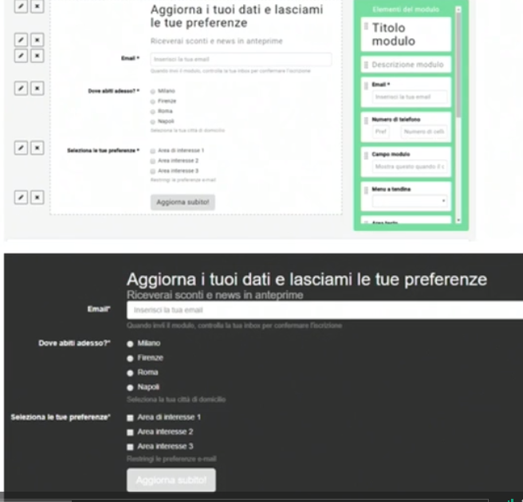

Possiamo chiedere, quando le info sono aggiornate anche qualche dato in più e come base dovremo dare qualcosa al nostro destinatario. (news in anteprima o scontistica).

L’autoprofilazione si può gestire o come un link:

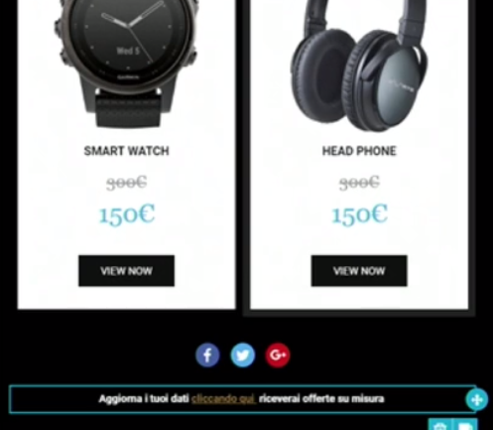

Oppure come una campagna ad hoc

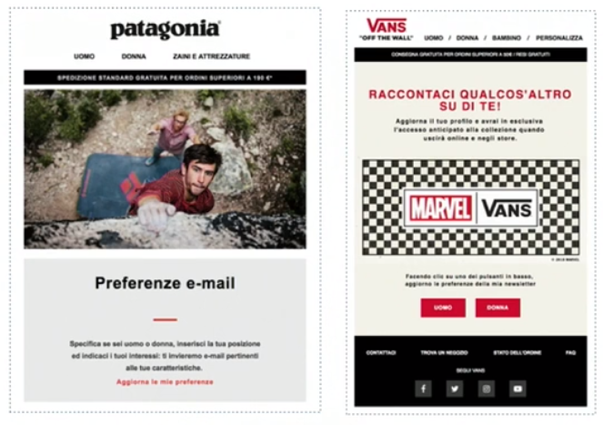

**06. Autoprofilazione**

Per creare dei form di autoprofilazione:

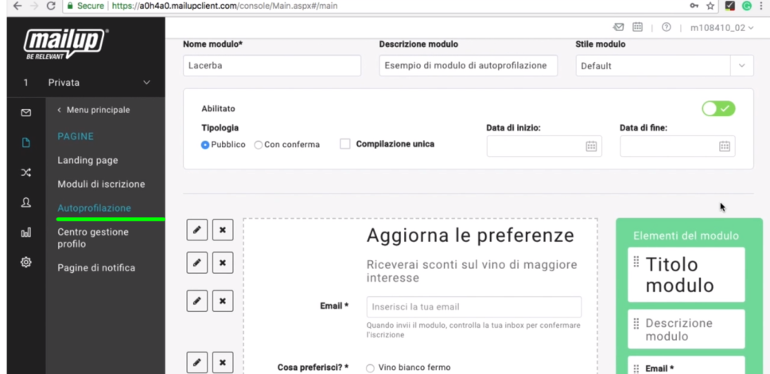

Non è semplice che un utente ci rilasci ulteriori informazioni percui oltre a dare qualcosa in cambia facciamo che il modulo sia il più semplice possibile.

Il form di profilazione di info aggiuntive può essere inserito in una campagna ad hoc o come link nel nostro footer.

**07. Il centro gestione profilo**

Frequenza di ricezione e periodo di pausa sono pozioni importanti nel centro gestione profilo. Sarebbero le preferenze… da lasciare in alternativa alla disinscrizione.

**08. Le campagne di riattivazione**

Alla base di tutto vi è il concetto di deliverability (reacpitabilità delle nostre email nel client di posta). Se io invio una campagna ed il 10% apre la mail il mio dominio mail mittente avrà un punteggio basso. Ed avrò una considerazione maggiore dal mio client (???).

A causa dell'aumento sconsiderato di invii di comunicazioni non richieste,  negli ultimi anni le regole di classificazione dei messaggi in arrivo impostate nei server di posta  si sono inasprite. Sono nate pertanto una serie di regole di autenticazione e controllo dei server di invio  e/o del sistema di invio newsletter utilizzato per classificare un messaggio come "buono" o "spam", il tutto abbinato e delle best practice misurabili per il contenuto inviato. Ad ogni messaggio viene assegnato un punteggio chiamato "*spamicity*" che determina la **bontà della newsletter**.

Di base, i server email sono settati su una **spamicity=5** come valore discriminatorio fra le email da rifiutare e le email da accettare; intervengono poi altri fattori come l'appartenenza di un mittente a una whitelist o a una blacklist, particolari settaggi del server o del dominio del destinatario e la presenza di particolari parole nel messaggio che possono permettere o negare la ricezione del messaggio nella posta in arrivo indipendentemente dal valore di spamicity.

Quindi occorre gestire coloro che non aprono le nostre comunicazioni ma non si disinscrivono pure.

Avere un db più grande che non apre le comunicazioni crea un problema di comunicazione. Come gestire utenti zombie? O disinscriviamo dopo tot mesi questi utenti o creiamo campagne di riattivazione. Una campagna di riattivazione si basa molto sull’oggetto, inserendo il nome, magari una emoji. Alcuni suggerimenti per le campagne di attivazione potrebbero essere:

Novità

Oggetto

Nome mittente

LA DISISCRIZIONE

**09. La gestione degli inattivi**

Come gestire gli inattivi su mailup:

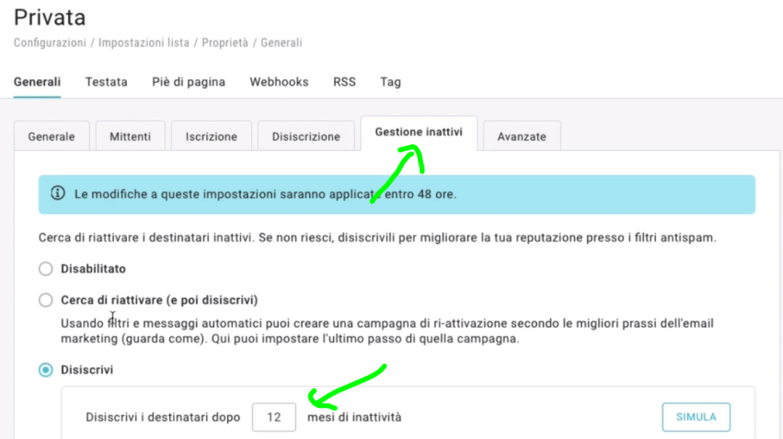

Oppure:

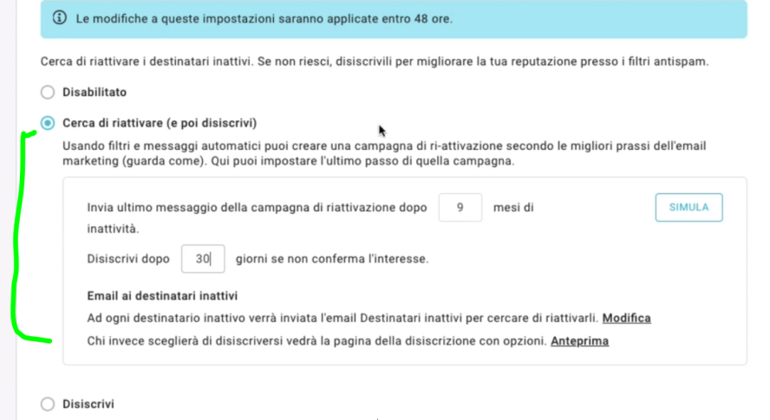

Possiamo personalizzare il messaggio da:

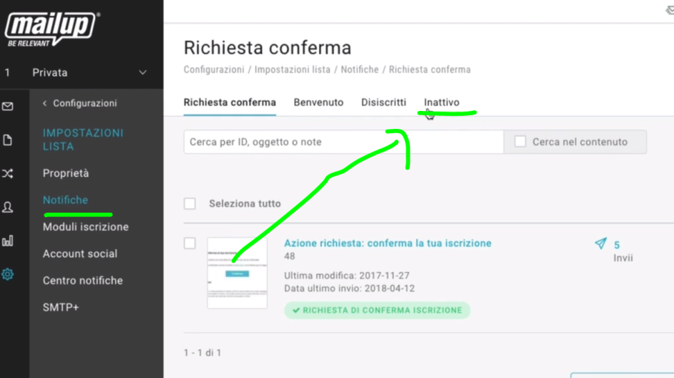

Ricordiamo che è fondamentale gestire gli utenti zombie perché creano problemi di reputazione del mittente e deliverability.

10. Gestire la disiscrizione

Nel footer sempre presente un link a centro gestione profilo (preferenze) ed il permission remainder con double opt in.

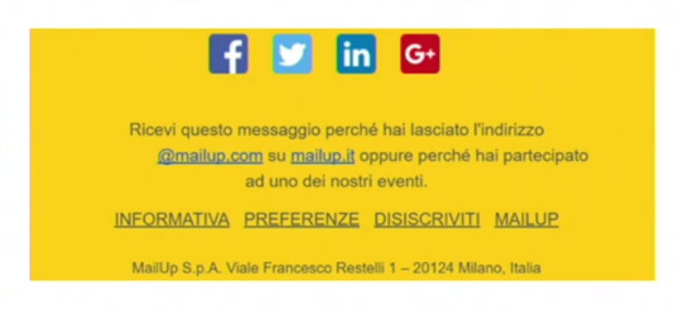

**11. Disiscrizione**

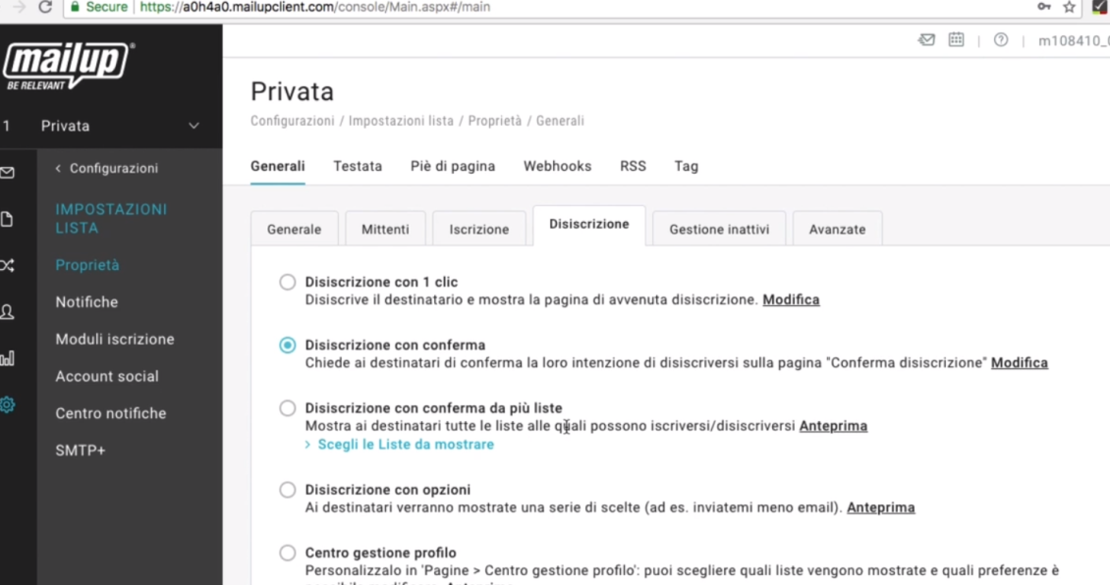

**12. Deliverability, questa sconosciuta**

Tasso di recapitabilità delle comunicazioni. Avere un buon tasso di deliverability significa avere un tasso di conversione sempre maggiore ed un ROI maggiore, in quanto le mie comunicazioni arrivano e vengono aperte, mailup vieta l’importazione di database di terze parti proprio per tenere alta la deliverability, è una scelta di qualità della comunicazione.

Il controllo di deliverability permette di verificare che alcune certificazioni siano presenti:

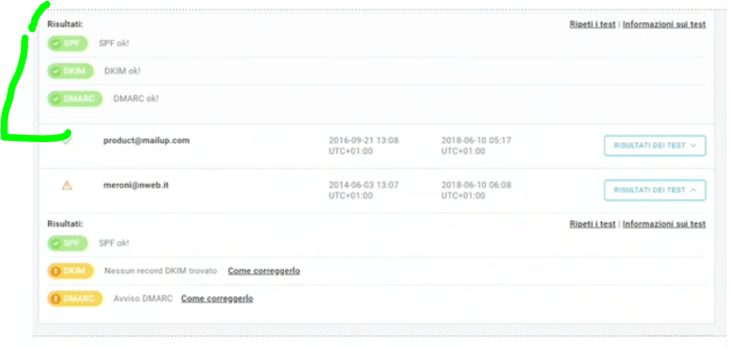

SPF: è un record che andrò ad inserire nel domino mittente per verificare che l’ip da cui viene inviata l’email sia un ip autorizzato. Questo aiuta le nostre comunicazioni ad arrivare in inbox.

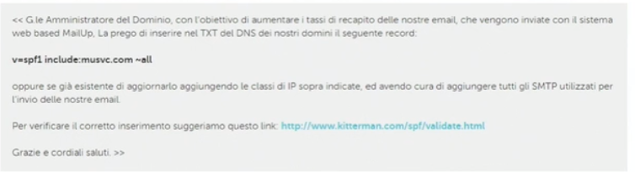

DKIM: la firma DKIM è una firma criptata ed è unica per ogni mail.

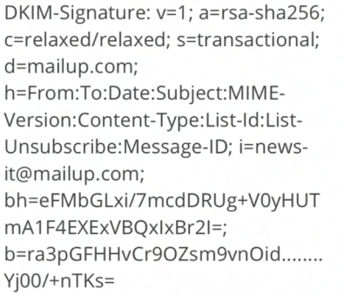

**13. Spamcheck**

Nel riepilogo messaggio in mailup è possibile andare a controllare:

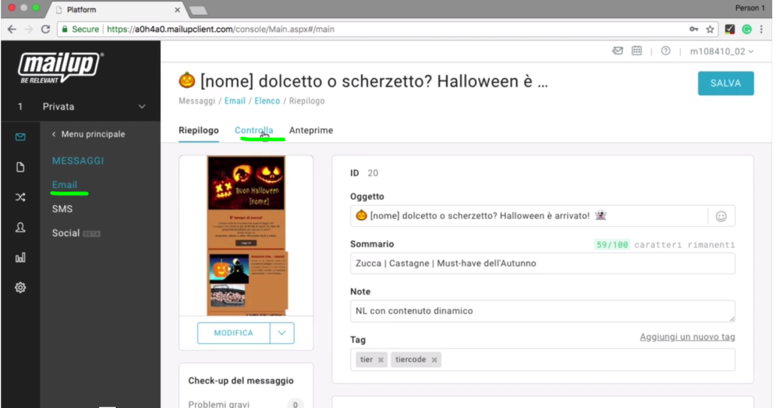

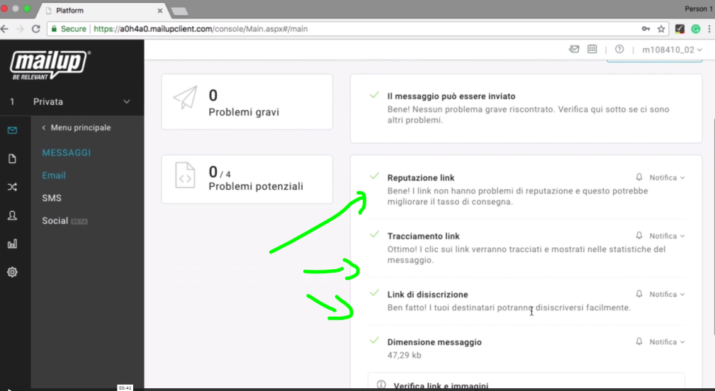

Spamassassin è uno dei filtri più utilizzati dai client di posta ed attribuisce un punteggio alla nostra comunicazione.

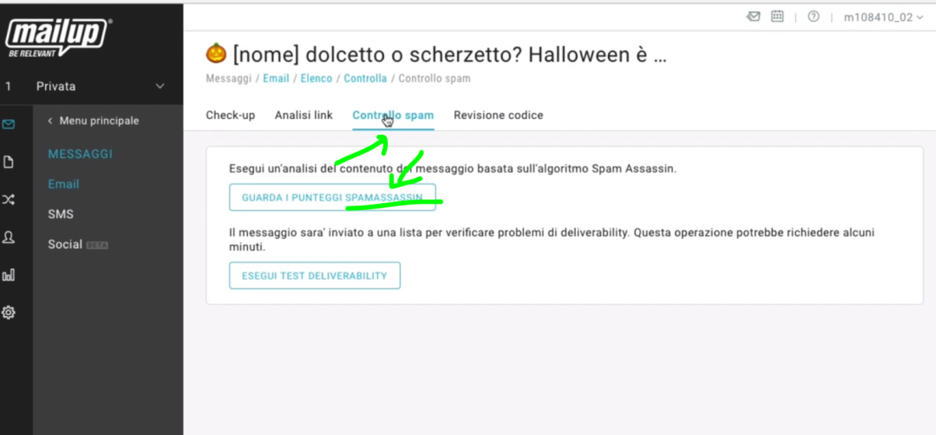

Mai superare la soglia del 2,5 perché non vada a finire nella cartella spam (controllare che l’oggetto non contenga caratteri speciali, maiuscole, spamword magari non ci sono link, troppe immagini e poco testo ecc…)

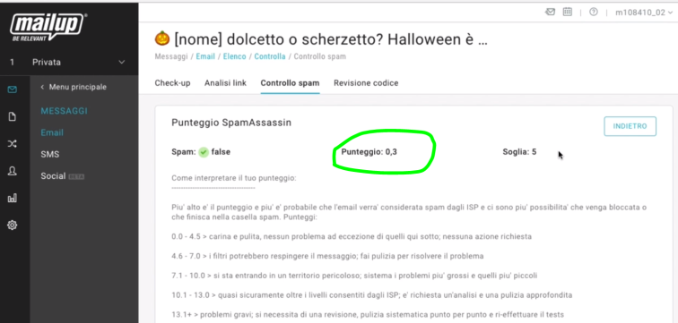

Molto interessante la possibilità di visionare la comunicazione su vari client di posta elettronica:

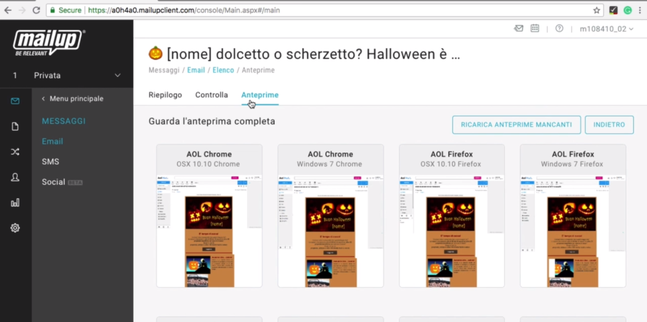

RICORDARSI DI FARE UN INVIO AL GRUPPO DI TEST E POI INVIARE IL MESSAGGIO AL DATABASE

**Teoria e pratica di email design**

**02. Email break down**

Scomponiamo un messaggio email nei suoi elementi costitutivi.

Abbiamo 3 macrotipi:

Newsletter:

hanno carattere informativo, contengono moltro testo, una struttura che si ripete sempre unguale, messaggio one to many

DEM (direct email marketing)

Comunicazioni promozionali, offerta, sconto, visualizzazione prodotto.

Transazionali:

messaggi one to one, vengono inviate ad un singolo utente in base ad un trigger.Le mail transazionali sono molto personalizzate, contengono contenuti dinamici e variabili.Conferme d’ordine e di spedizione.

Cosa salta all’occhio in una mail:

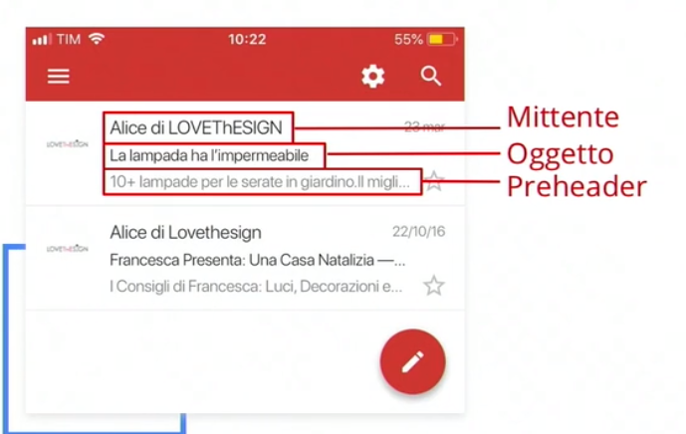

Il preheader sconosciuto a molti è fondamentale.

Email nel suo interno:

Header è elemento più o meno fisso che contiene logo e menu ed email mentre il corpo conitene di solito una o più immagini, testo html, e la CTA fondamentale perché è invito ad azione! Dice cosa deve fare!, L’elemento finale è il footer, elemento fisso che contiene elementi importanti, a volte il menu, i profili social, il permission remainder, contatti, indirizzo brand e link per proseguire l’approfondimento della mail sul sito

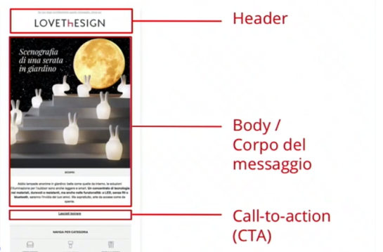

**03. Il design mobile responsive**

La navigazione su internet si è ormai spostata su mobile. Per B2C assolutamente primaria per un B2B meno ma comunque importante. Pensare i messaggi in modalità mobile responsive.

Si può creare queste strutture senza essere esperti di html.

Lo strumento per creare email responsive si chiama BEE. E’ strumento drag and drop. E’ anche integrato in mailup.

Ecco bee all’interno di mailup:

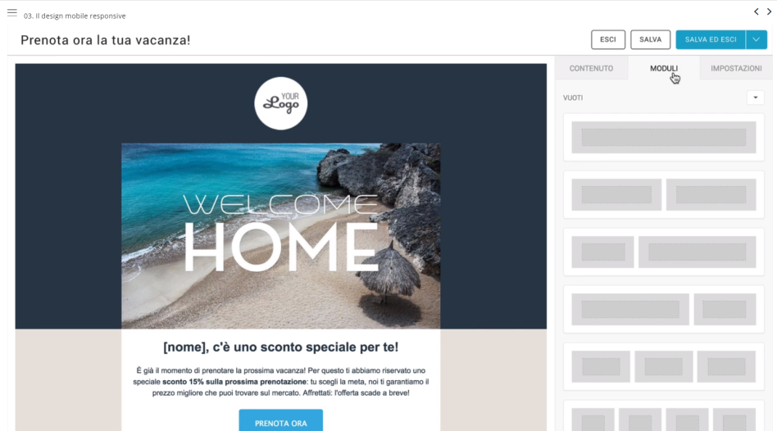

**GLI ELEMENTI DI UNA EMAIL**

**04. L'oggetto**

E’ fondamentale! Una buona percentuale (almeno 1/3) apre l’email in base al testo. Servono test ed un bravo copywriter. Non esistono formule magiche, occorre invece fare tante prove sulla base dati. Cio’ che performa meglio sono subject molto corti o molto lunghi.

Poi dipende dal device in cui viene aperto chiaramente più spazio sul desktop è una cosa su mobile la visibilità del subject sarà limitato.

Usare con parsimonia le emoji non rovinano la deliverability.

Usare le emoji più safe e non l’ultimo set:

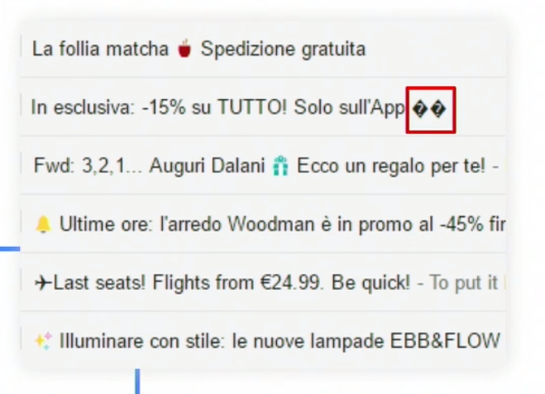

Non esageriamo con le maiuscole o simboli di valuta e punti esclamativi e punteggiatura ed indicatori di offerta (gratis free ecc) una volta queste parole erano penalizzanti al massimo, ora è tutto cambiato ma come al solito occorre usare bene queste parole, non abusarne ecc…

**05. Il preheder o sommario**

Il preheader è fondamentale da mobile! Qualora non venga indicato il preheader apparirà comunque, questo non deve mai avvenire!!.

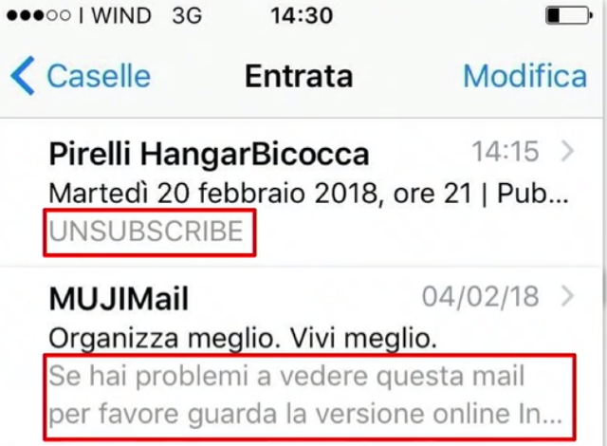

Ecco come inserire il preheader in mailup:

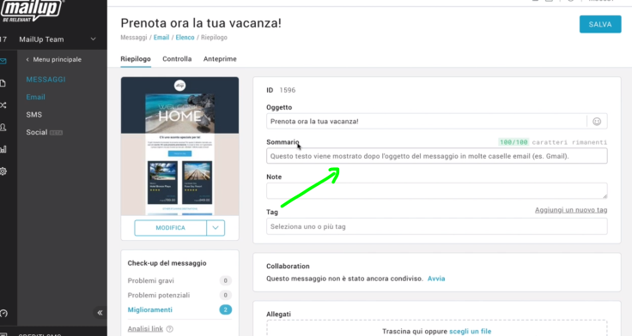

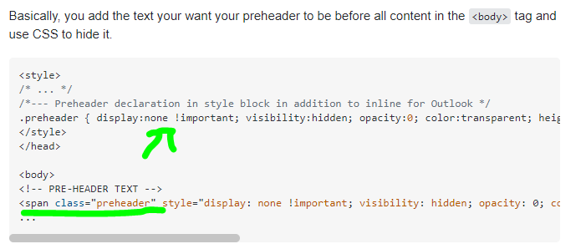

**06. La struttura dei contenuti**

I contenuti non devono essere disposti in modo caotico come questo

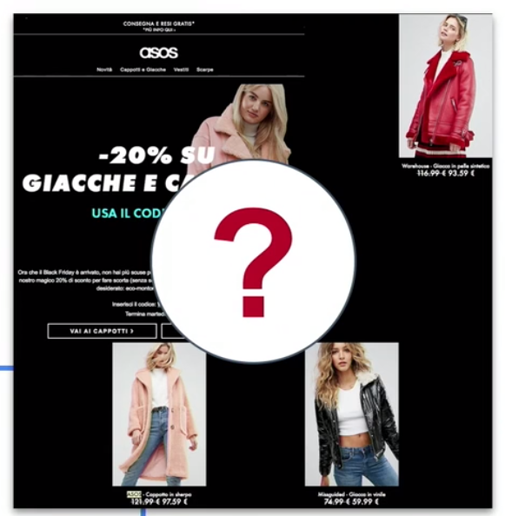

Vediamo delle tipologie di strutture:

a piramide rovesciata (prima titolo, poi testo, poi CTA)

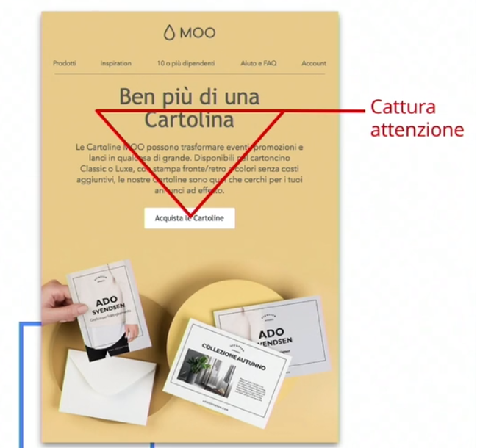

Z-pattern:

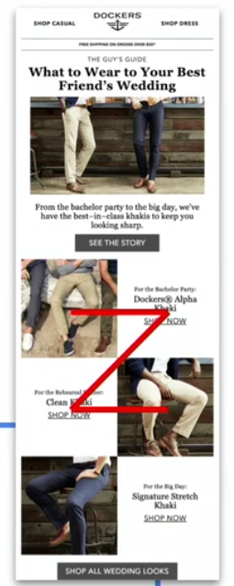

F-pattern: righe che si accorciano fino ad arrivare alla CTA

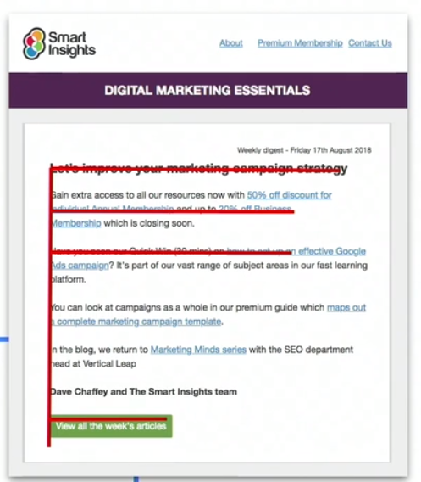

Creare spaziature:

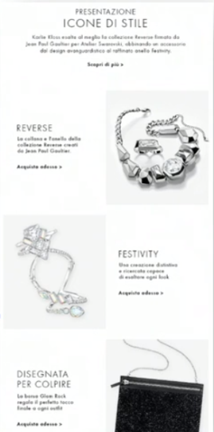

**07. L'header**

E’ la prima area che si vede above default. Esistono varie tipologie di header:

la prima è quella testuale:

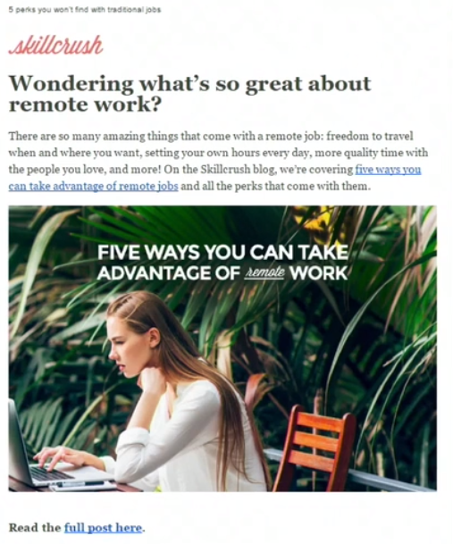

Header fotografico (contiene il testo ossia copy dentro una immagine fotografica), sono più impattanti a livello estetico ma il problema è che se il client non scarica l’immagine siamo fregati:



Header falt (colore pieno) la vivacità e l’impatto non è data dall’immagine ma dal colore pieno, il vantaggio è che il colore coprirà tutto lo schermo indipendentemente dalla dimensione dello stesso.

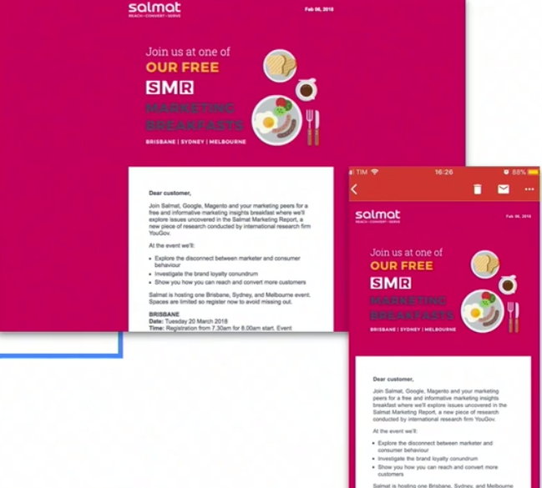

Header fotografico misto (da l’illusione fotografica infatti l’immagine è solo il pezzo in alto) (soluzione più figa!):

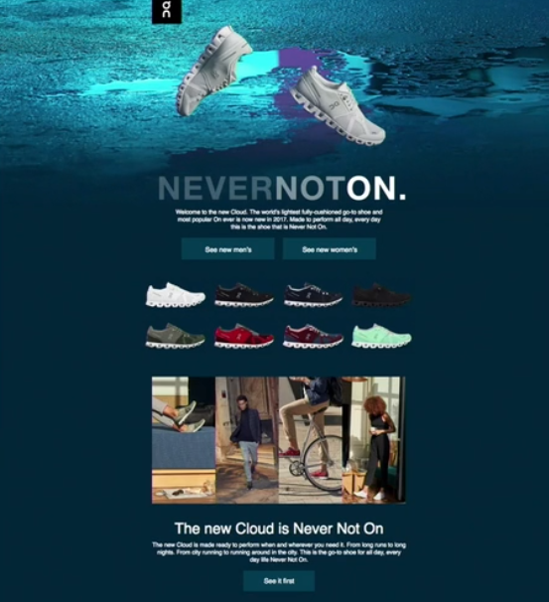

Header fotografico a tutta larghezza, ho immagine che si adatta a tutta la larghezza schermo:

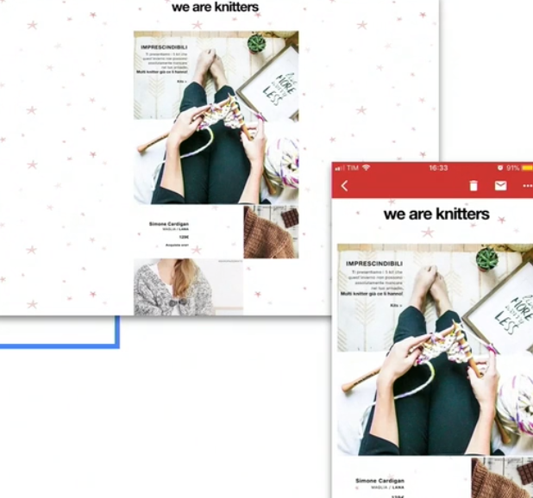

**08. La CTA (call-to-action)**

La CTA dovrebbe essere inserita in html, inserire almeno una CTA in html. Farne tante testare, inusuali che colpiscono, allontanarsi dal clicca qui. Utilizza prima o sconda ora: compra ora oppure compro! Il colore fondamentale, provare ad usare un colore diverso può generare maggiori click a seconda delle sensazioni che si vogliono suscitare.

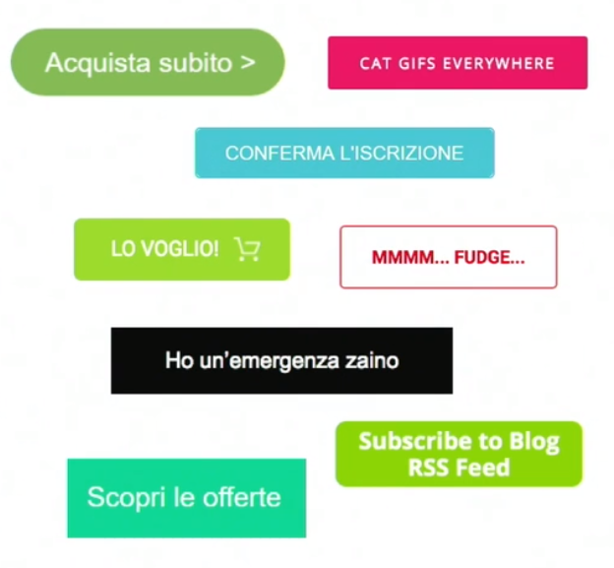

**09. Il footer**

Sever per transitare dalla mail a sito web. Questo il footer ideale:

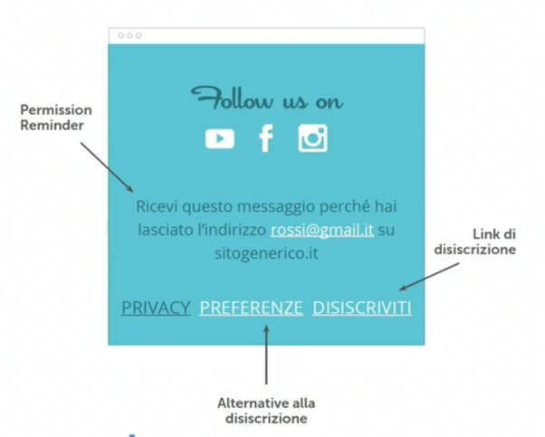

Utile è inserire la possibilità di interagire col brand:

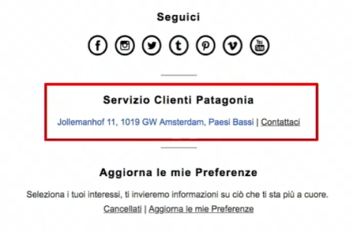

**10. Scelta del font**

Quali sono i font più sicuri nell’inserimento delle email?

Web safe ossia di sistema, un po’ meno sicuri sono i google fonts (possono non essere presenti sul device ma possono essere scaricati quando la mail viene aperta)

I non web safe sono proprietari

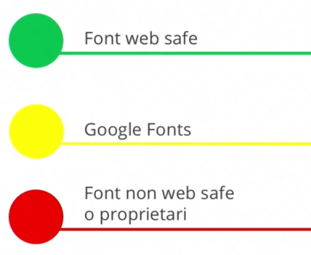

Sono font web safe:

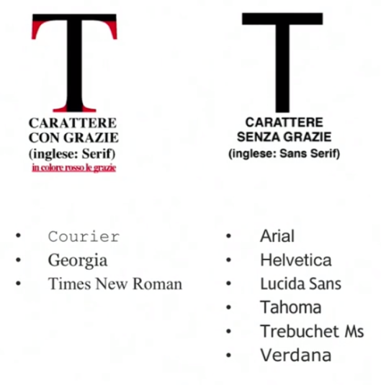

Seconda tipologia sono google font (possono non trovarsi sul device ma vengono scaricati automaticamente):

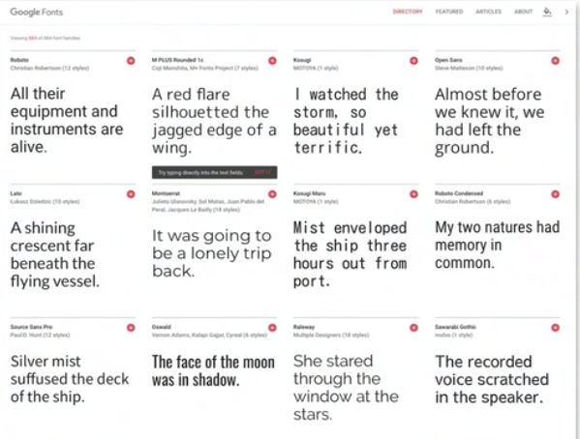

Il terzo tipo sono i proprietari (problematici da inserire nelle email), il device se non trova il font lo sostituisce con un font di fallback. Utilizzare font proprietari solo in immagini! Come in questi esempi:

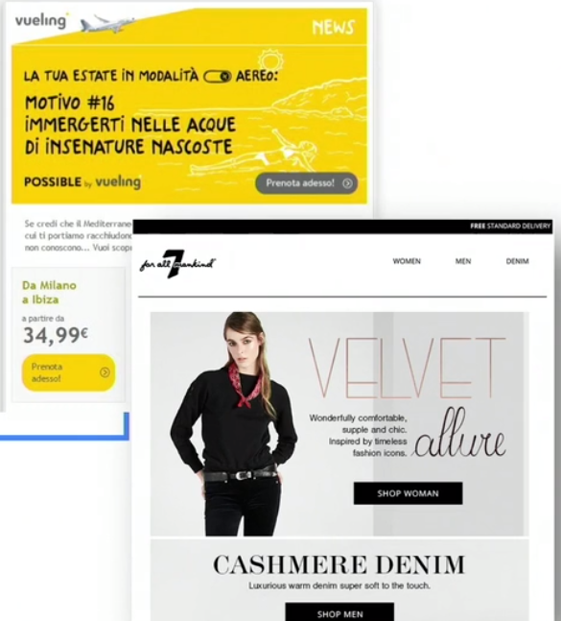

Dal punto di vista grafico è bello alternare dei graziati a dei bastoni:

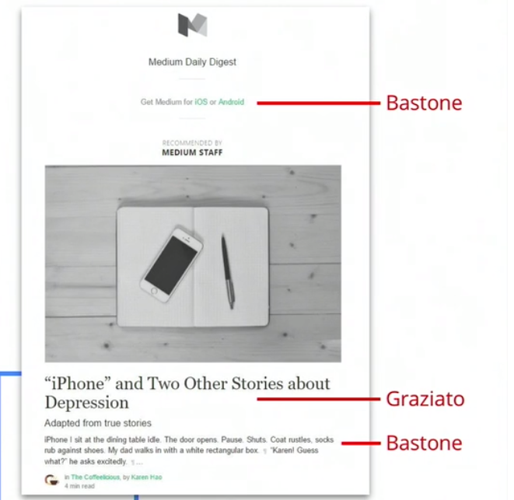

CONTENUTI MULTIMEDIALI

**11. Le immagini**

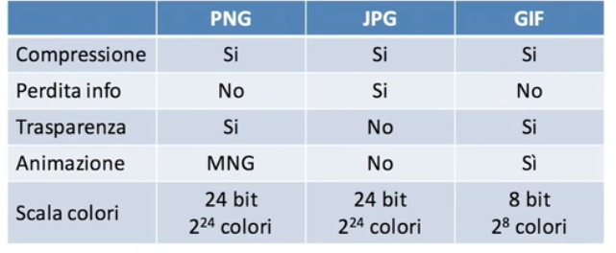

**12. GIF animate - Che cosa sono?**

Ci permettono di creare email con un impatto visivo molto più efficace di una immagine statica.

**13. GIF animate - Possibili utilizzi**

Si possono usare per dimostrare come funziona un prodotto! Potentissime!:

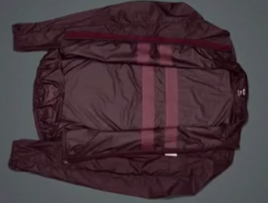….sequenza….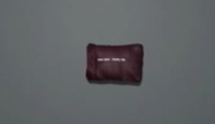

Un altro utilizzo è dare enfasi a promozione:

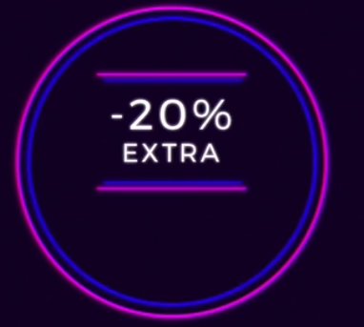…sequenza…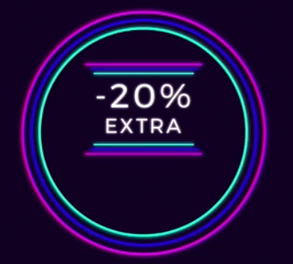…sequenza 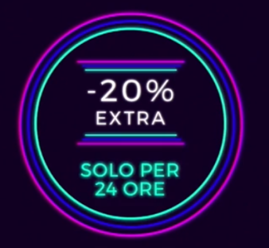

Può raccogliere in un unico spazio molte immagini a lampo…. Esempio sequenza di abiti (collezione)

Una CTA lampeggiante non passa inosservata!!

Per inserirla in mailup basta trascinarla:

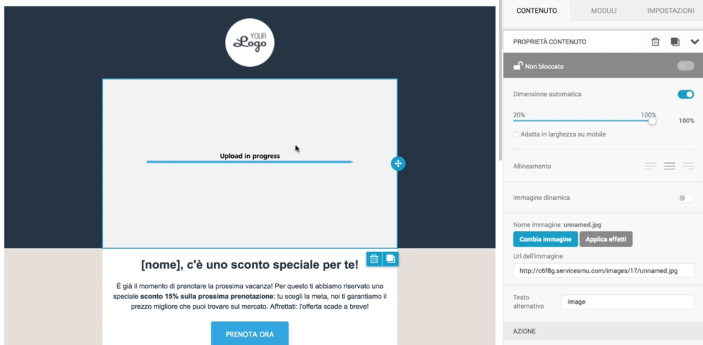

**14. GIF animate - 5 Errori comuni**

La trappola è dietro l’angolo:

1 dimensione e peso file eccessivi

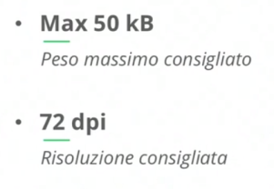

2 non avere il primo frame completo (alcuni ambienti potrebbero non aver abilitato gif quindi si vedrebbe solo il primo frame e se questo non è completo l’informazione non viene veicolata correttamente in quanto risulta incompleta).

3 testi alternativi non inseriti

4 usare più gif per un’email

**15. Countdown**

Strumento efficace per indurre l’utente a completare una azione:

esempio promo a tempo limitato

la leva psicologica su cui fa leva questo principio è il FOMO (fear of missing out) paura di perdersi qualcosa. Quando l’utente viene raggiunto di messagio di scarsità l’utente sarà incentivato a concludere azione.

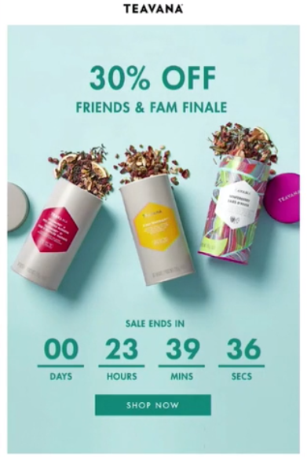

I tool per inserire countdown sono:

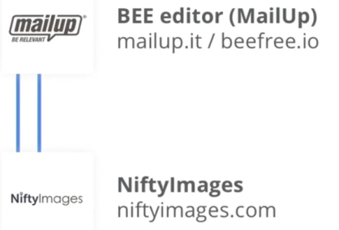

**16. Video in email.**

Il video nell’email è sempre stato molto rischioso. Il livello di engagement generato è impagabile però, ha anche l’audio…

La visualizzazione non è assolutamente garantita, pensare sempre ad una alternativa. Possibili problematiche di caricamento.

Vediamo delle possibilità reali di inserimento:

Html5 oppure esistono alternative migliori, tipo creare una immagine statica a cui si sovrappone una icona con il tasto play:



Chi cliccherà sul play verrà portato sul sito dove risiede il video. (questa è la soluzione più semplice e sicura.

Un’altra possibilità più elegante è quella di inserire una gif animata anche questa è linkata.

La soluzione in assoluto migliore è quella di caricare una preview del video con copia ed incolla del video preso da vimeo o youtube e con un link che porta fuori al video vero e proprio.

**17. Le immagini dinamiche**

Immagini che pecano il nome proprio della persona, in sostanza parametriche.

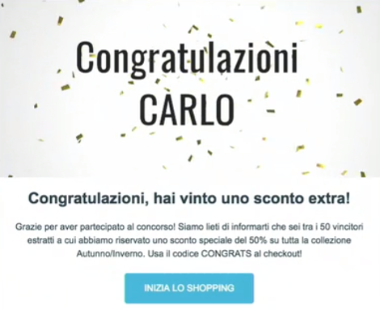

Con NitfyImages posso generare immagini dinamiche (attenzione a [name]… a seconda della piattaforma email il campo dinamico potrebbe avere sintassi differente):

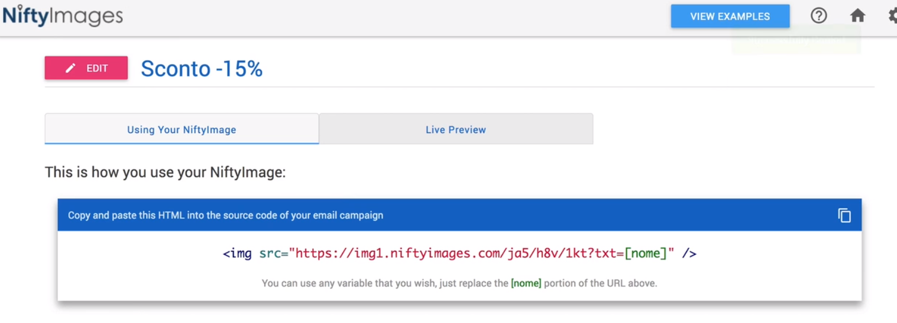

LA PERSONALIZZAZIONE

**18. Personalizzare il messaggio**

La personalizzazione paga, rilevanza e tempestività sono le chiavi per far funzionare una campagna di email marketing:

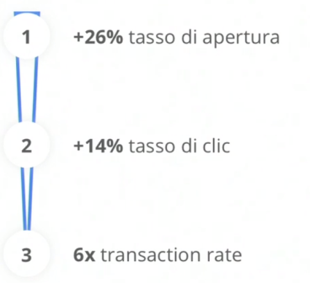

**19. Personalizzare il subject**

Come inserire il nome proprio nel subject?:

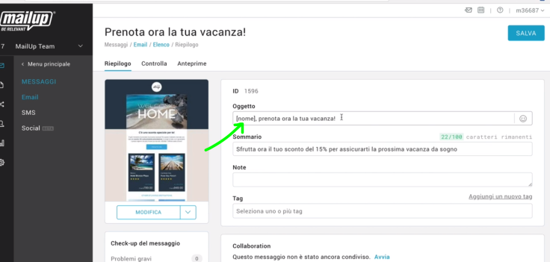

Il campo dinamico può essere inserito anche nei contenuti della mail.

**20. Personalizzare i contenuti**

Possiamo personalizzare una immagine di testa con qualcosa che richiami i gusti dell’utenza, più affine al segmento di profilazione di Carlo. Lo si fa mediante blocchi dinamici in mailup (con i blocchi contenuti dinamici):

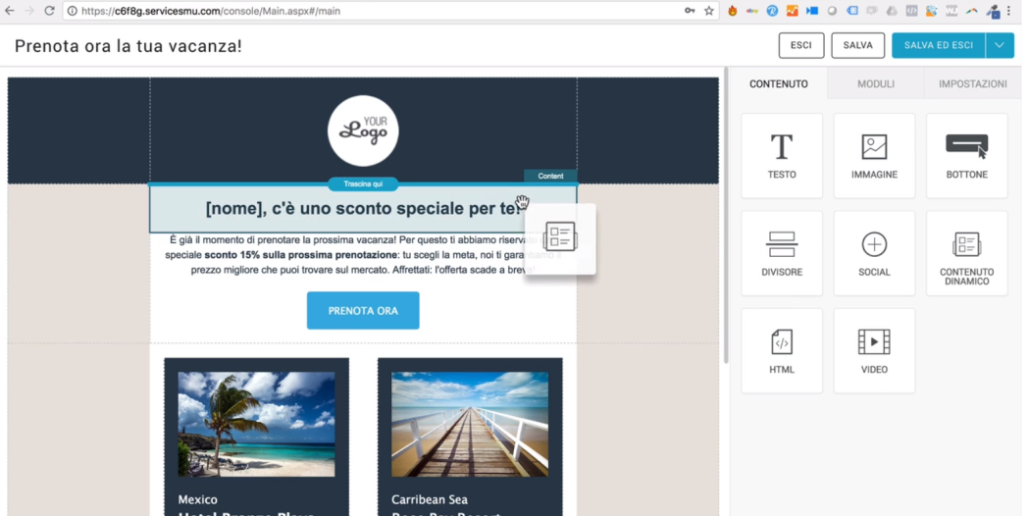

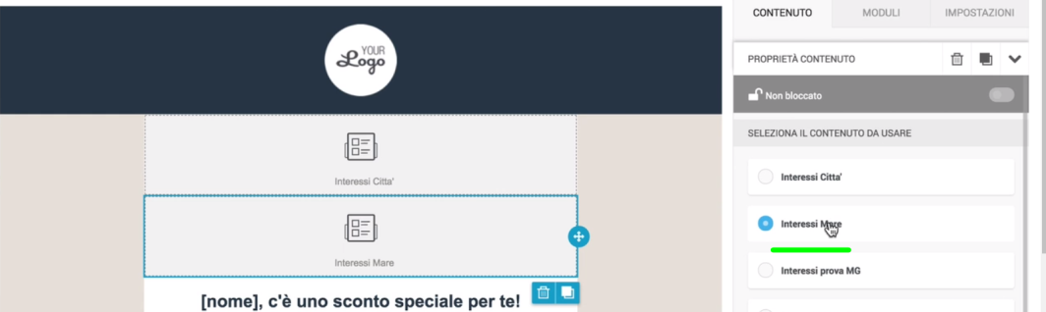

Ricordarsi sempre che per aumentare le performance delle proprie email è quello di fare test su test:

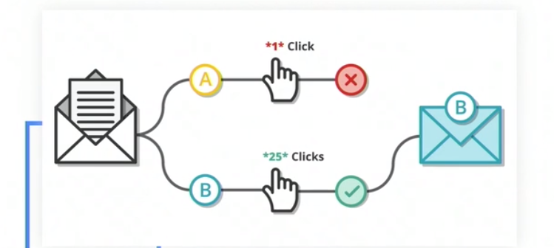

**Email marketing: i principali kpi e a/b testing**

**02. Il funnel**

Quali sono i KPI: cin sono gli on-mail ossia sono quelli che si possono misurare nelle piattaforme email, gli off-mail hanno evoluzione fuori e ci permettono di capire che ritorno abbiamo in base alle campagne email

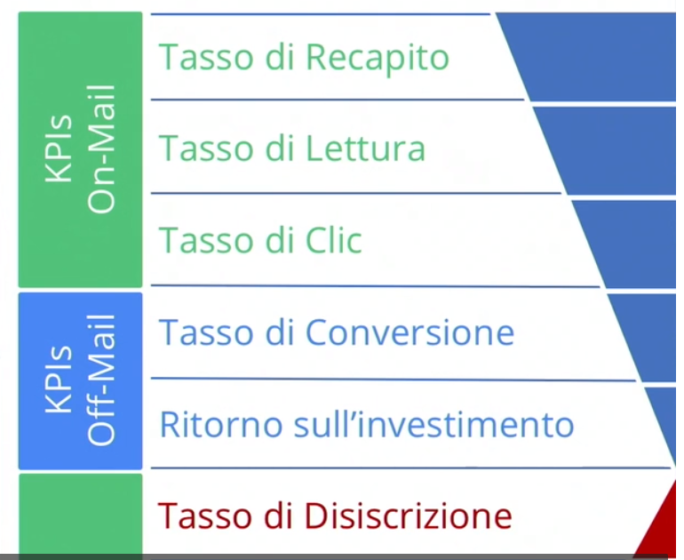

**I PRINCIPALI KPI DELL'EMAIL MARKETING**

**03. Tasso di recapito**

Il tasso di recapito è la percentuale di email recapitate sulle inviate, ci permette di valutare la bonta del db, il rovescio della medaglia è il tasso di rimbalzo ossia le email che hanno restituito errore dopo il recapito (si consiglia di stare sotto il 5%).

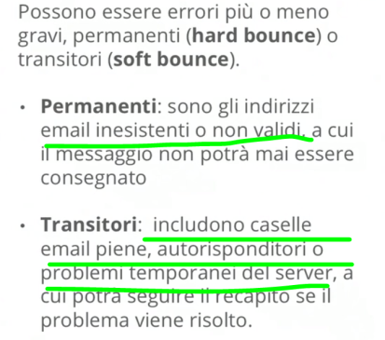

Per migliorare questo tasso lavoriamo sul double opt in. Inserire bottone unsuscribe.

**04. Tasso di lettura**

Posso conteggiare l’apertura ogni volta che l’utente apre e riapre una mail(multipla) o solo una apertura la prima (unica)

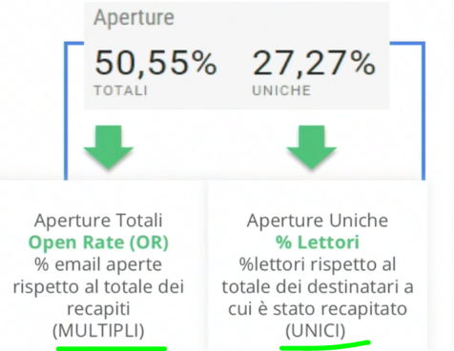

Come tracciamo l’apertura delle email??: Si consiglia di inserire immagini perché il download dell’immagine viene recepita dalle piattaforme di email marketing come apertura email.

Nel caso la persona non scaricasse l’immagine ma cliccasse sull’email in quel caso siamo in grado di tracciare il click.

Il tasso di apertura è influenzato dal mittente, l’oggetto (il 35% apre email basandosi sull’oggetto), preheader. Anche data ed ora invio ha la sua influenza!.

Test test test…

**05. Tasso di clic**

CTR: se una persona clicca all’interno N volte, ci da una idea di quante persone sono interessate ai nostri contenuti.

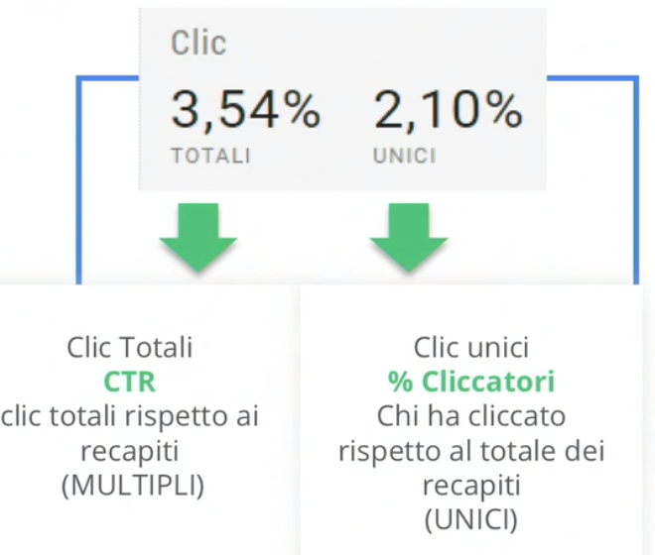

Il **CTOR** ci dice di quante persone che hanno letto l’email quante hanno cliccato. Questo ci aiuta a capire quanto è coerente l’oggetto rispetto il contenuto che abbiamo trovato.

Il tasso di click può essere influenzato da contenuti, immagini, layout, template responsive, stimolare l’approfondimento con link che rimandano a sito.

**06. Tasso di disiscrizione**

E’ il rapporto di disinscritti sulle email recapitate.

Possiamo avere disiscrizione volontaria o automatica da parte delle piattaforme. (Per essere fisiologico il tasso di disinscrizione dovrebbe essere attorno all’1-2%), molto importante tenerlo sotto controllo.

Per minimizzare: contenuti di qualità, targhettizzare le campagne, valutare la frequenza di invio, campagne di riattivazione.

L’utente può disinscriversi con un click, una conferma, disinscrizione con conferma da più liste.

**07. Tasso di conversione**

Siamo fra gli off-mail ossia usciamo dal canale email. Misura quanto è efficace il tuo messaggio in relazione all’obiettivo proposto. Gli obiettivi possono essere diversi, nel caso dell’emai la conversione in un determinato periodo, nel caso dell’ebook il download di una risorsa.

Come influenzare il tasso di conversione? E’ necessario un automatismo: ricevere tempestivamente una mail che ci invita a completare un acquisto, efficacia della landing page.

**08. Ritorno sull'investimento**

Il roi è l’indicatore di più alto livello, quanto rendono le campagne in base ai costi sostenuti. Per costi di una campagna intendiamo costi interni, costi di invio.

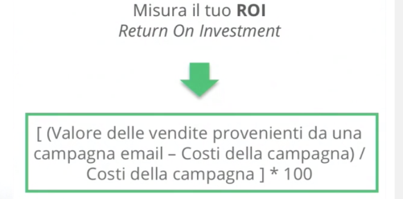

Anche le newsletter oltre che le DEM possono avere un impatto sul roi complessivo magari a lungo termine.

**09. Benchmark**

Come confrontare i nostri valori rispetto al mercato? Dobbiamo fare benchmark confrontandoci con gli altri attori del mercato.

Esempio pratico di benchmark: quando ci iscriviamo ci viene chiesto il settore di riferimento ecc… , in questo caso la campagna di mail marketing ha sottoperformato.

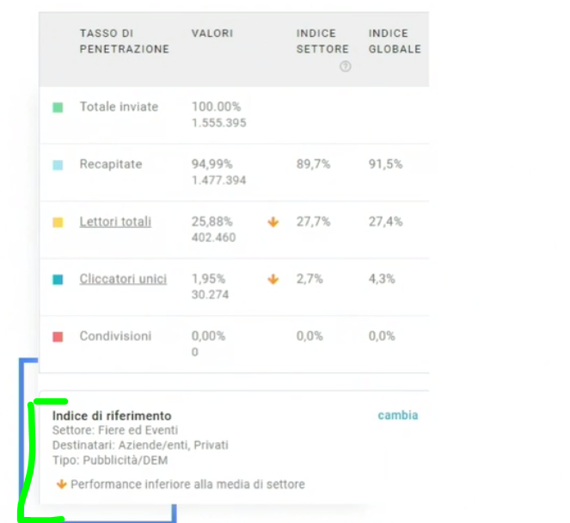

Qui vediamo la base dei lettori:

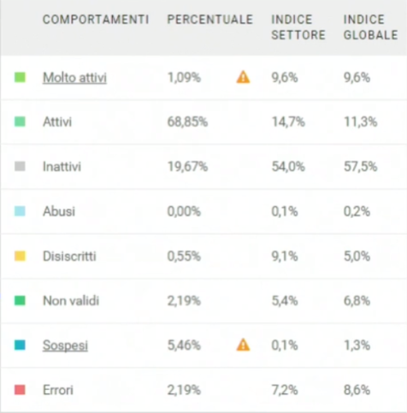

Esiste la possibilità di scaricare un osservatorio statistico per poter comparare le nostre performance con il mercato:

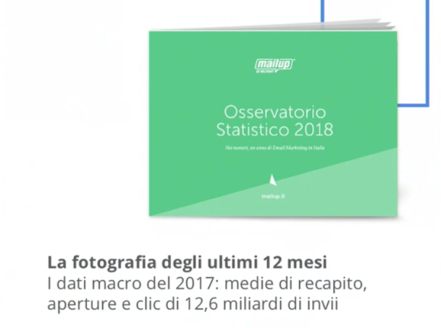

L'A/B TEST

**10. Introduzione all'AB Test**

Una volta che stiamo capendo come stiamo andando dobbiamo avere uno strumento per migliorare le nostre campagne dove sottoperformano.

Usiamo l’A/B test focalizzandoci sul tasso di lettura ed il tasso di click

**11. Metodologia di lavoro**

Cosa vogliamo migliorare? Ad es:

tasso di apertura

tasso di chiusura

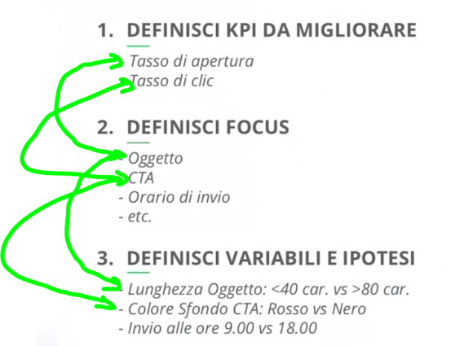

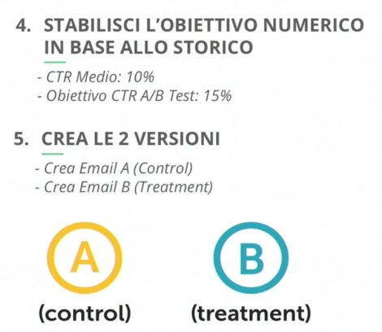

Magari creiamo una email A con oggetto a 40 caratteri ed una mail B con oggetto superiore ad 80 caratteri.

Decidiamo di inviare al 10% dei nostri utenti della campagna la versione A ed all’altro 10 la versione B.

Dopodichè, in base a performance, selezioneremo iol test vincente che sarà scelto per inviare all’80% degli utenti del restante db.

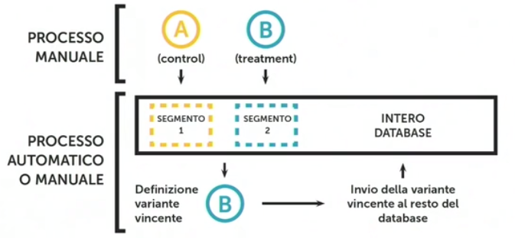

Quanti utenti servono per rendere significativo il test?

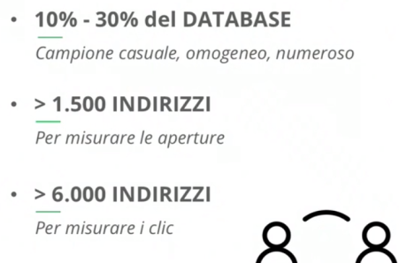

**12. Impostare un AB test**

Vediamo come impostare un A/B test con mailup:

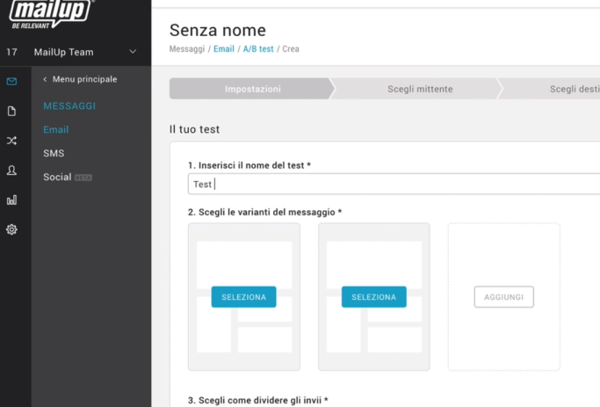

Selezioniamo i messaggi:

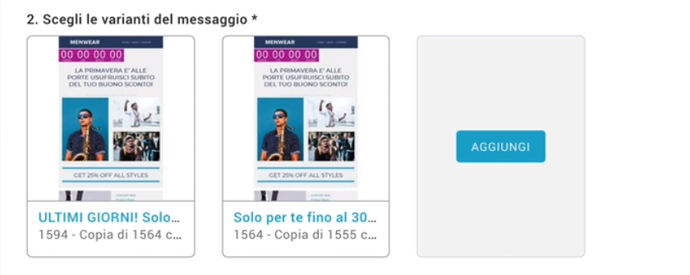

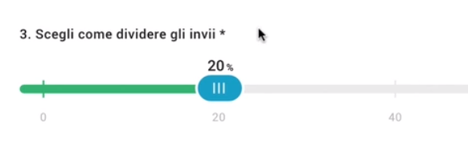

Quindi scegliere il kpi da monitorare:

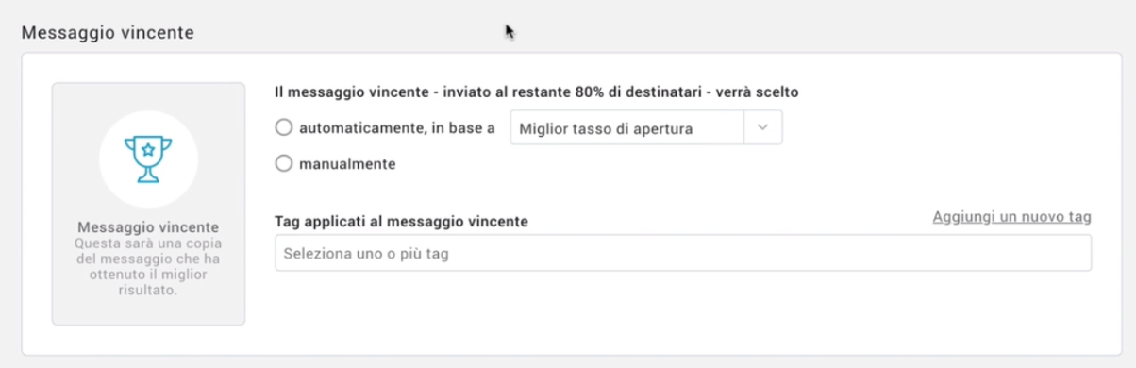

Dopodiché possiamo selezionare il target oltre ad altre cose…:

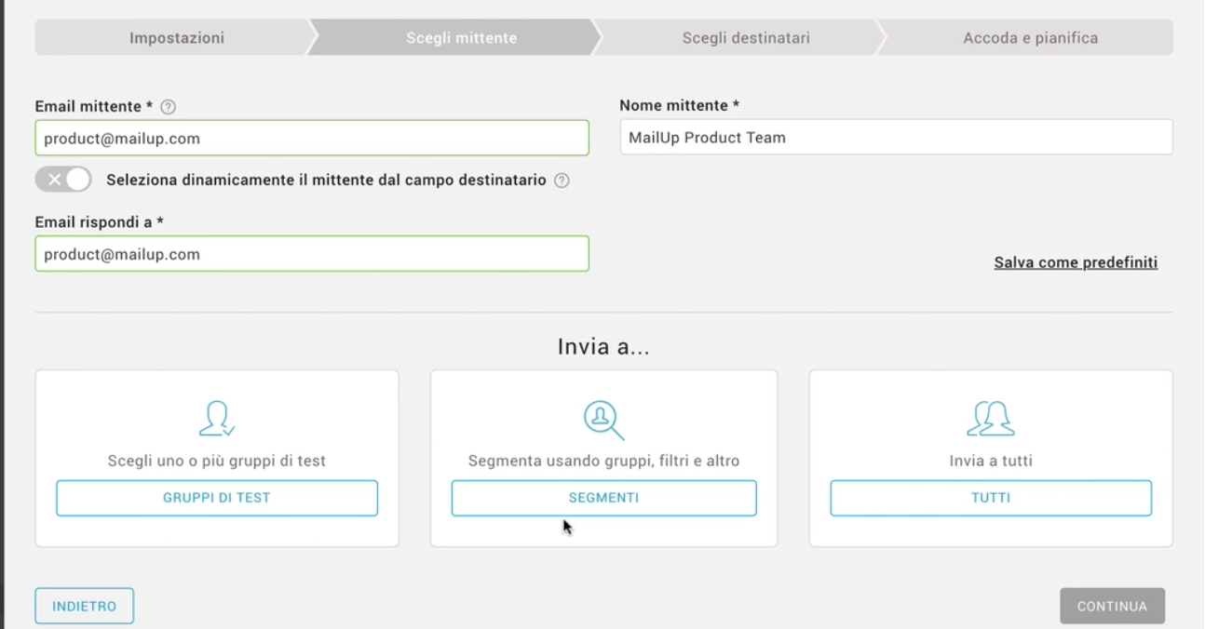

Poi definiamo il tempo di invio immediato del test e dopo 24 ore l’invio effettivo ad il resto degli utenti del messaggio con il miglior AB test:

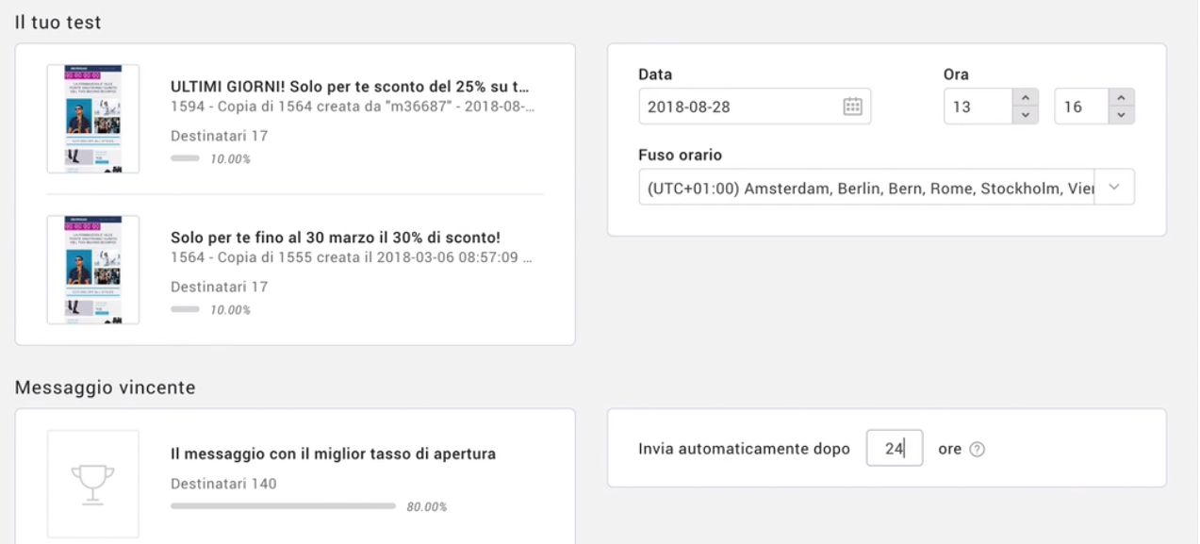

**13. Come testare l'Open Rate**

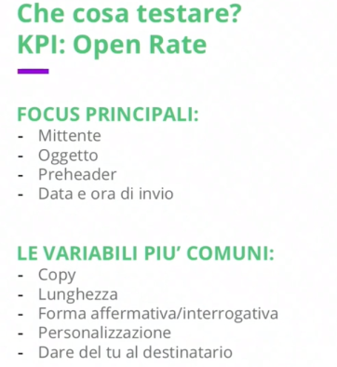

Ad esempio: la struttura con separatori ha avuto maggior open rate, il separatore da maggior chiarezza dei contenuti

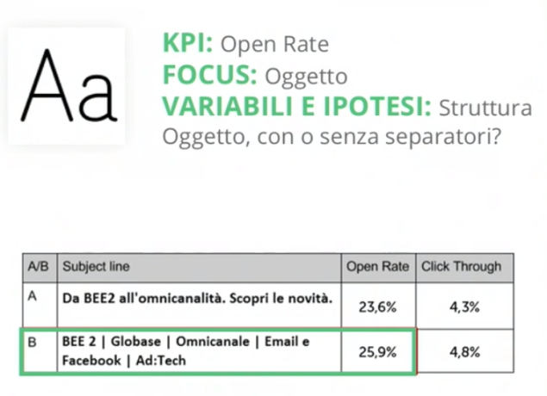

Sembrerebbe che al di stoo dei 40 caratteri l’ope rate sia maggiore

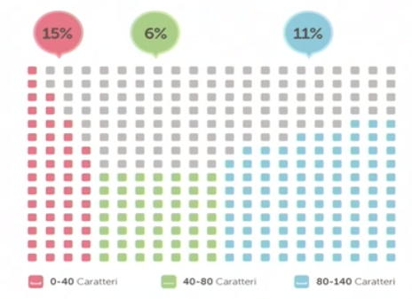

Altro test con icone nell’oggetto

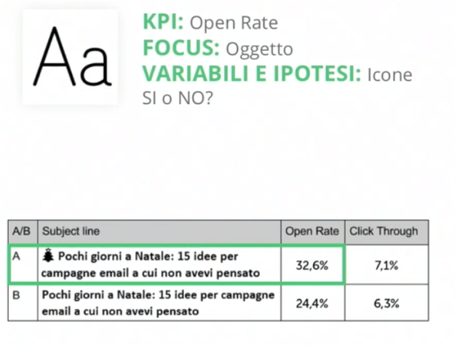

L’ab test che ha funzionato perde però di efficacia nel tempo e c’è bisogno di altri ab test.

**14. Come testare il Clic Rate**

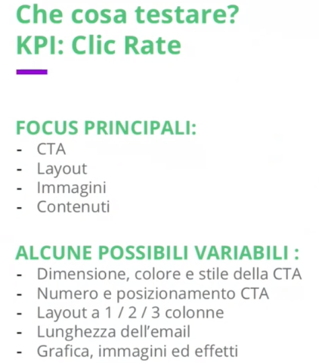

**15. Vantaggi, best practice ed errori da evitare**

**Vantaggi di un AB test:**

facile e veloce in mailup

costo zero

oggettivo ed efficace

**Best practice:**

testare una variabile alla volta

stabilire metriche ed obiettivi prima

testa sempre un campione rilevante

invia le versioni ab contemporaneamente

**Errori da evitare**

Non far terminare il test troppo presto

Considerare metriche non giuste per la situazione

Non avere una strategia costante di test

**Email marketing automation**

**02. Marketing Automation - Cos'è, obiettivi e vantaggi**

La marketing automation è un insieme di strategie tecnologie e strumenti che consentono di ottimizzare campagne marketing multicanale. Inetrcambiare più flussi email, sms ecc in modo che lavorino assieme.

L’obiettivo della marketing aoutomation è creare un rapporto one to uome con il cliente.

Pochi conoscono bene la marketing automation e pochi utilizzano l’email marketing per fare marketing automation.

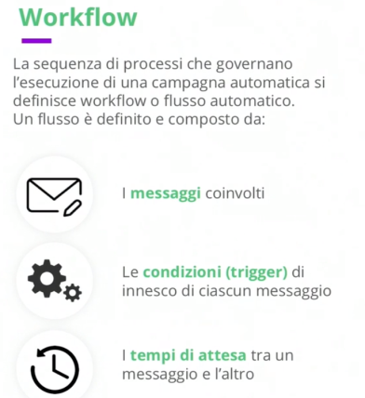

Il primo punto della marketing automation (MA) è:

1. inviare messaggi personalizzati ma dobbiamo capire per fare questo cosa, come, quando ed a chi mandarlo.
2. Puntualità delle comunicazione
3. Ottimizzazione attività interna

**03. Come rendere la marketing automation rilevante**

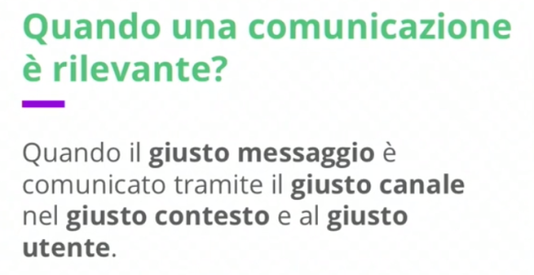

Fondamentale è rilevare capire quando i clienti diventano **consapevoli dell’esigenza di soddisfare un bisogno.**

Per capirlo occorre monitorare cosa fa il cliente.

Dobbiamo profilare il database prima cosa ed integrare sempre di più info relative all’utente.

Cosa vede quando è loggato, cosa mette sul carrello, cosa ha acquistato negli ultimi mesi.

Il trigger è fondamentale in questo processo di automazione. In questo contesto noi dobbiamo scrivere all’utente e qui dobbiamo capire cosa scrivere lo sappiamo perché abbiamo un insight data driven. (qui definiamo a chi quando e come)

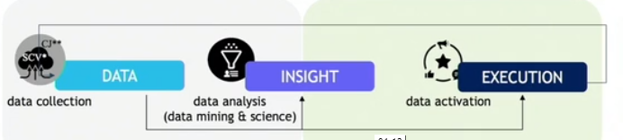

Nella fase di delivery dobbiamo definire il giusto canale ed il contenuto.

**PRINCIPALI TIPOLOGIE DI CAMPAGNE AUTOMATIZZATE**

**04. La welcome series**

Vediamo esempi di marketing automation:

la prima una mail di benvenuto che propone un acquisto la seconda più funzionale che spiega alcuni aspetti dell’icloud

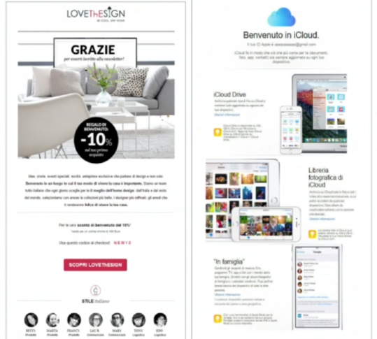

Esempio di iscrizione a newsletter:

Dopo aver confermato con double opt in l’email mi ringraziano con questa sequenza:

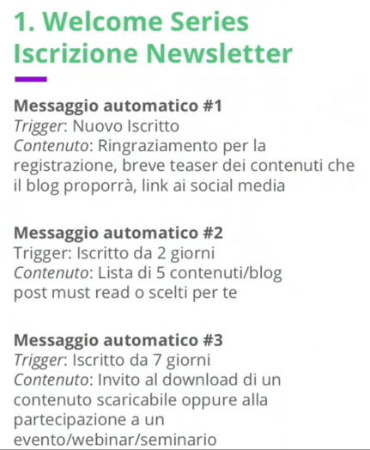

Un altro caso di welcome series è l’iscrizione all’ecommerce:

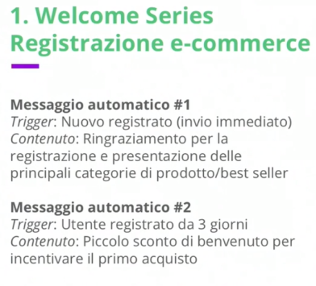

Terzo esempio, qui abbiamo un if, se ha fatto l’acquisto e se non….La ramificazione in base al comportamento dell’utente è fondamentale nel MA.

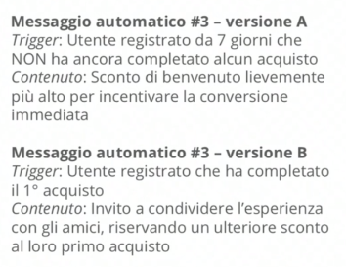

**05. Il recupero carrello**

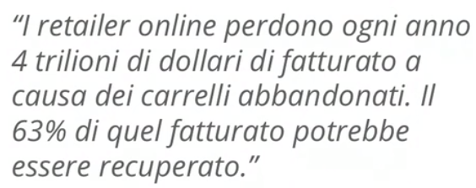!!!

Una semplice email riguardo un carrello abbandonato ci aiuterebbe a recuperare la vendita sospesa.

Si può invitare a finalizzare l’acquisto dopo un paio di giorni…

Es qui si ricorda che il prodotto potrebbe finire e quindi ti invita a finalizzare l’acquisto…

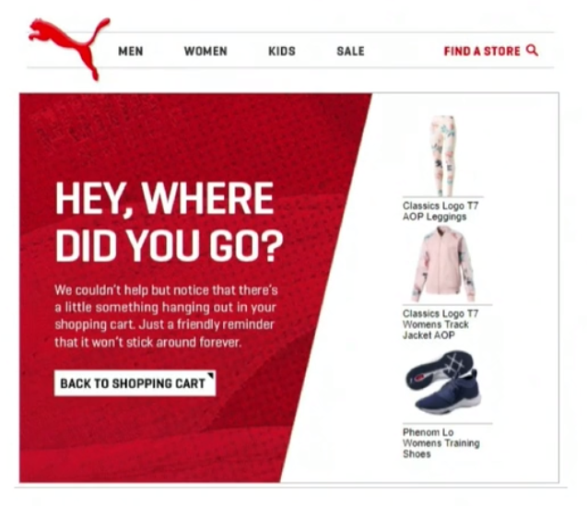

**06. Buon compleanno**

Gli obiettivi sono coccolare l’utente, rafforza la customer delight. Comunica una emozione che potrebbe incentivare ad un acquisto.

Modo anche efficace per stimolare gli inattivi.

Posso anticipare 30/15 giorni prima del compleanno facendo un regalo tipo sconto. Poi eventualmente fare un recall, poi un sms magari.

E poi email di auguri il giorno del compleanno (riproponendo lo sconto)

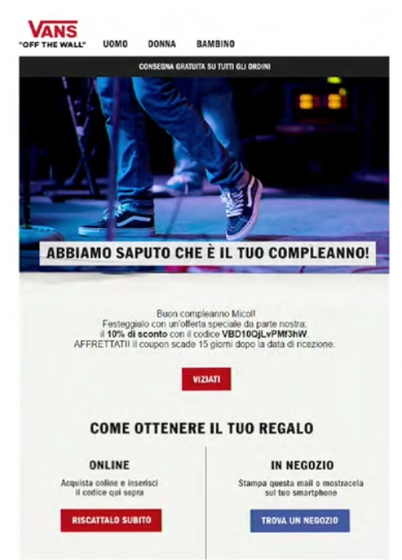

**07. Feedback sul 1° acquisto**

Spinge l’utente ad un feedback sull’acquisto o ad inserire nuove recensioni sul sito (amazon fa questo ad esempio)

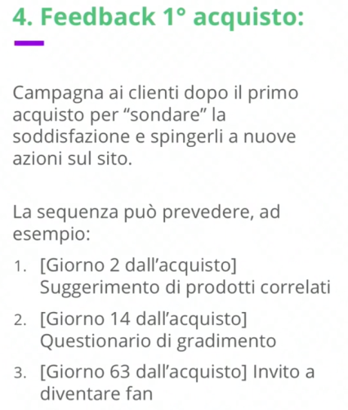

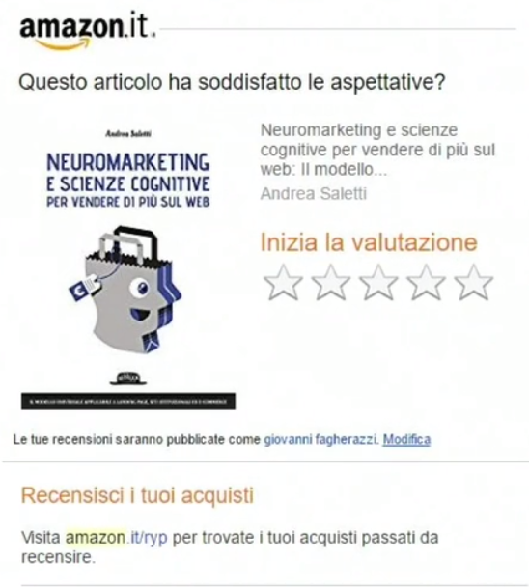

**08. Re-engagement e Winback**

Il costo di acquisire un cliente è molto più elevato che quello di mantenere. Per questo le campagne di re-engagement sono importanti.

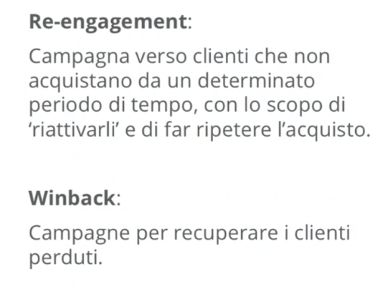

Il caso Winback è un cliente perso che non ha mai acquistato. Es: offerta vantaggiosa per un cliente che non ha voluto più rinnovare

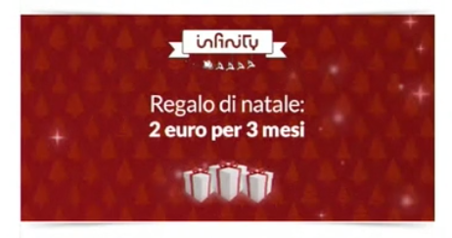

**09. Upselling e Cross-selling**

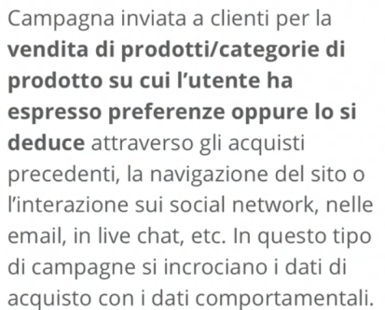

Es Invito a fare un upgrade:

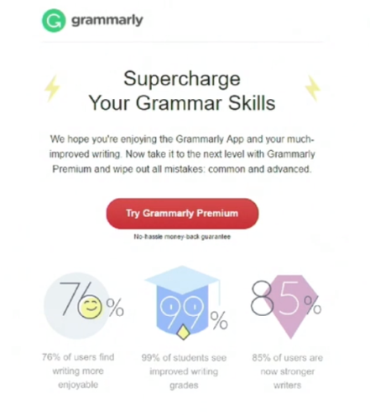

**10. Un caso alternativo**

Il cliente cerca un prodotto ma non lo trova, l’azienda può predisporre la possibilità di contattare il cliente qualora il prodotto tornasse disponibile.

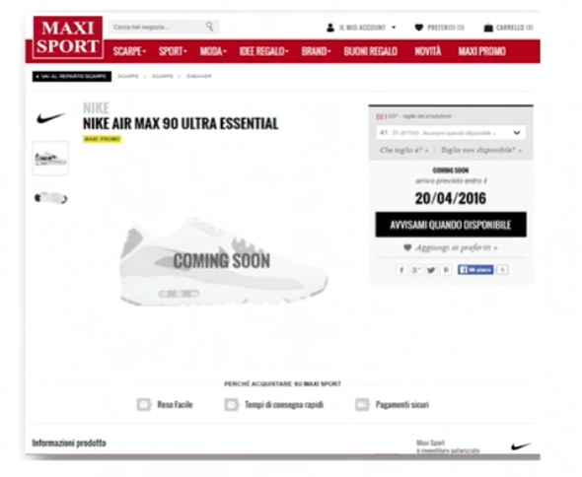

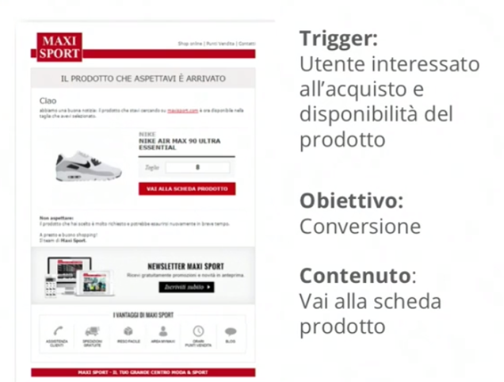

CREA IL TUO WORKFLOW

**11. Creare un workflow con MailUp**

Vediamo come creare una campagna di marketing automation con mailup:

Creiamo i 3-4 messaggi da includere nel workflow:

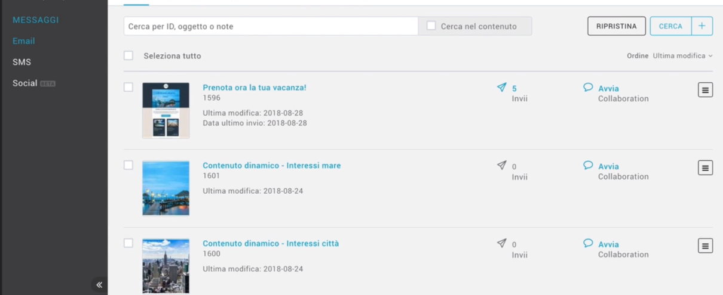

Creiamo workflow:

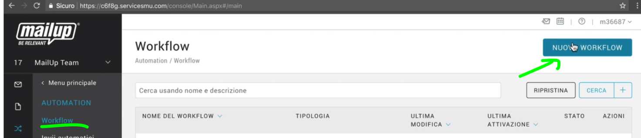

Scegliamo il workflow di benvenuto quindi una welcome series:

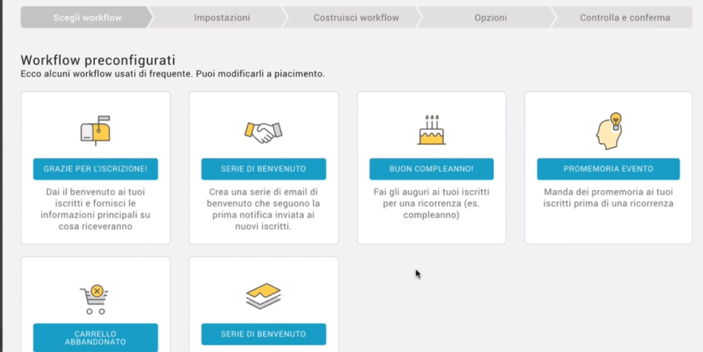

Definiamo quindi il workflow:

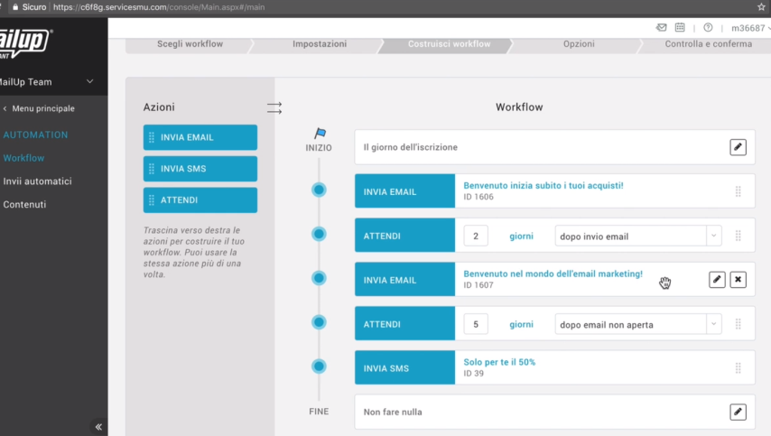

CONCLUSIONI E QUIZ

12. Conclusioni e consigli utili

